METODE

Lokasi dan Waktu
Penelitian ini dilaksanakan di Badan Pengelolaan Pendapatan Daerah (BAPPENDA) Kabupaten Bogor, beralamat di Jl. Tegar Beriman, Cibinong, Kabupaten Bogor, Jawa Barat. Penelitian dilakukan selama masa Praktik Kerja Lapangan (PKL) yang berlangsung dari 22 Juli 2024 hingga 20 Desember 2024, di Bidang Perencanaan dan Pengembangan Pendapatan Daerah, Sub-bidang Pengelolaan Sistem Informasi (PSI). Setelah kegiatan PKL berakhir, tahap pengembangan, penyempurnaan, dan pengujian sistem dilanjutkan kembali di kantor BAPPENDA Kabupaten Bogor hingga bulan Juli 2025, sebelum tahap finalisasi laporan dan evaluasi dilakukan di Sekolah Vokasi IPB University.
Penelitian dimulai di Sekolah Vokasi IPB University, Jl. Kumbang No.14, Kelurahan Babakan, Kecamatan Bogor Tengah, Kota Bogor, Jawa Barat 16128, untuk tahap perencanaan dan analisis kebutuhan. Setelah tahap perencanaan selesai, penelitian dilanjutkan dengan implementasi dan pengujian sistem di BAPPENDA Kabupaten Bogor.

Daftar Teknologi yang Digunakan
Dalam pengembangan fitur Booking online pada Website E-BPHTB di Badan Pengelolaan Pendapatan Daerah Kabupaten Bogor, digunakan beberapa perangkat lunak dan alat bantu sebagai berikut:
Tabel 1 Perangkat Keras
Nama | Keterangan
Device | Laptop Lenovo IdeaPad Gaming 3
OS | Windows 11 Home
Processor | AMD Ryzen™ 5 5600H (6 Cores, 12 Threads, hingga 4.2 GHz) Cache, up to 2.7 GHz, 4 cores)
GPU | AMD Radeon™ Graphics (Integrated) + NVIDIA GeForce GTX/RTX (opsional tergantung varian)
RAM | 8 GB DDR4 (dapat ditingkatkan hingga 16 GB)
Storage | 512 GB SSD NVMe M.2
Tabel 2 Daftar Teknologi yang Digunakanan
Komponen | Teknologi yang Digunakan | Fungsi
Frontend | Vite.js, HTML, CSS, JavaScript | Membangun antarmuka pengguna yang responsif dan interaktif.
Backend | Node.js, Express.js | Mengelola logika sistem dan komunikasi antara frontend dengan database.
Database | PostgreSQL | Menyimpan data pengguna, jadwal, dan riwayat reservasi.
Desain UI/UX | Figma | Membuat desain tampilan dan prototype sistem.
Komponen | Teknologi yang Digunakan | Fungsi
Data Format | JSON | Format pertukaran data antara frontend dan backend.
Editor & Tools | Visual Studio Code, draw.io, Railway | Pengembangan kode, perancangan basis data, dan deployment sistem.
Desain antarmuka pengguna (UI) dan pengalaman pengguna (UX) merupakan faktor penting dalam keberhasilan sistem berbasis web. Prinsip UI/UX yang baik mencakup keterbacaan, kejelasan navigasi, dan konsistensi tampilan (Nielsen, 2022). Figma digunakan dalam perancangan wireframe dan prototipe visual. Kemampuan kolaboratif Figma membantu menyelaraskan pemahaman perancang dan pengembang secara real-time. Draw.io digunakan dalam pembuatan diagram arsitektur sistem dan basis data. Railway dimanfaatkan sebagai platform deployment untuk menjalankan aplikasi secara daring. Menurut Dewi dan Prasetyo (2023), penggunaan tools UI/UX yang tepat dapat meningkatkan keterlibatan pengguna serta mengurangi tingkat kesalahan interaksi. Dalam penelitian ini, UI/UX tools diterapkan untuk merancang antarmuka E-BPHTB yang ramah pengguna (user-friendly), mudah dipahami, serta dapat diakses oleh masyarakat dengan berbagai tingkat literasi digital.
Teknologi tersebut dipilih karena memiliki dukungan ekosistem yang luas, performa yang baik, serta sesuai untuk pengembangan aplikasi web berbasis JavaScript full stack yang efisien dan mudah dikembangkan secara berkelanjutan.

Teknik Pengumpulan Data dan Analisis Data
Metode prototyping merupakan pendekatan pengembangan perangkat lunak yang menekankan pembuatan model awal sistem untuk memperoleh umpan balik langsung dari pengguna. Siswidiyanto et al. (2021) menjelaskan bahwa prototyping membantu pengembang memahami kebutuhan secara lebih akurat melalui proses iteratif, di mana rancangan diuji, dievaluasi, dan disempurnakan secara berkala.
Menurut Dewi dan Prasetyo (2023), metode ini meningkatkan komunikasi antara pengembang dan pengguna melalui visualisasi sistem yang lebih konkret, sehingga risiko miskomunikasi dapat dikurangi. Terdapat dua jenis prototyping yang umum digunakan, yaitu throwaway prototyping yang digunakan untuk eksplorasi awal, dan evolutionary prototyping yang dikembangkan secara bertahap hingga mencapai sistem akhir. Pemilihan jenis prototipe biasanya disesuaikan dengan kompleksitas kebutuhan dan karakteristik pengguna yang terlibat dalam proses pengembangan.
Dalam upaya mengumpulkan informasi yang dapat dipertanggungjawabkan dan memperoleh data yang relevan untuk mendukung keberhasilan pengembangan sistem yang diteliti, penelitian ini menggunakan dua teknik pengumpulan data yang yang terdiri dari metode wawancara serta observasi. Adapun penjabaran dari kedua teknik tersebut adalah sebagai berikut:

Wawancara
Wawancara dilakukan dengan pengelola sistem informasi (PSI) dan pegawai loket BAPPENDA guna memahami kebutuhan fungsional fitur booking online, kendala proses pelayanan, serta harapan pengguna terhadap sistem baru. Menurut Fauzi (2020), wawancara terstruktur efektif untuk menggali kebutuhan teknis dalam sistem berbasis teknologi informasi.
Dalam penelitian ini, wawancara dilakukan secara semi-terstruktur dengan tiga narasumber di Bidang PSI—Kasubbid yang menjadi mentor proyek dan dua staf PSI—untuk memetakan kebutuhan fungsional berdasarkan pengalaman operasional mereka.

Observasi
Observasi dilakukan dengan mengamati langsung proses pengelolaan pelayanan BPHTB, khususnya pada bagian penjadwalan pemeriksaan berkas wajib pajak. Menurut Hendrawan (2020), observasi langsung memberikan pemahaman mendalam terhadap alur kerja dan memungkinkan peneliti mengidentifikasi titik-titik inefisiensi yang dapat diotomatisasi melalui sistem digital. Hasil observasi digunakan untuk menyusun rancangan alur fitur booking online agar sesuai dengan kondisi operasional di lapangan.

Analisis Data

Analisis data dilakukan dengan pendekatan kualitatif dan kuantitatif berdasarkan data yang tersedia:
  - Analisis Kualitatif
- Analisis Diskusi Rapat: Identifikasi kebutuhan fungsional dari diskusi dengan PSI, LTB, dan Peneliti
- Observasi Lapangan: Dokumentasi pola kerja dan titik inefisiensi dari pengamatan langsung
- Kategorisasi Kebutuhan: Pengelompokan kebutuhan berdasarkan prioritas dan urgensi
- Identifikasi Masalah: Dokumentasi kendala yang ditemukan dalam proses manual
  - Analisis Kuantitatif
- Pengukuran Performa Sistem: Waktu respons, throughput, dan efisiensi sistem
- Analisis Statistik Kepuasan: Survei kepuasan pengguna setelah implementasi
- Pengukuran Efisiensi: Perbandingan waktu proses sebelum dan sesudah implementasi
- Metrik Teknis: Uptime sistem, akurasi validasi, dan stabilitas aplikasi
  - Catatan Metodologi
Karena tugas akhir ini merupakan hasil Praktik Kerja Lapangan (PKL) dan fokus pada implementasi praktis, analisis kebutuhan dilakukan melalui:
- Learning by Doing: Pemahaman kebutuhan melalui proses pengembangan sistem
- User Feedback: Validasi sistem melalui pengujian langsung dengan pengguna
- Iterative Improvement: Perbaikan sistem berdasarkan pengalaman implementasi
- Practical Validation: Pengujian sistem dalam lingkungan kerja yang sesungguhnya

Prosedur Kerja
Penelitian menggunakan pendekatan pengembangan berbasis metode prototyping. Metode ini dipilih karena bersifat iteratif dan fleksibel, memungkinkan pengguna memberikan umpan balik langsung pada setiap tahap pengembangan sistem. Menurut Siswidiyanto et al. (2021), prototyping efektif diterapkan dalam pengembangan perangkat lunak yang menitikberatkan pada antarmuka pengguna dan interaksi langsung dengan sistem. Dalam konteks magang di BAPPENDA, metode ini memungkinkan peneliti mengumpulkan masukan secara langsung dari pengguna untuk menyesuaikan fitur sistem dengan ekspektasi dan kebutuhan aktual.
Metode prototyping merupakan pendekatan pengembangan perangkat lunak yang menekankan pembuatan model awal sistem untuk memperoleh umpan balik langsung dari pengguna. Siswidiyanto et al. (2021) menjelaskan bahwa prototyping membantu pengembang memahami kebutuhan secara lebih akurat melalui proses iteratif, di mana rancangan diuji, dievaluasi, dan disempurnakan secara berkala. Menurut Dewi dan Prasetyo (2023), metode ini meningkatkan komunikasi antara pengembang dan pengguna melalui visualisasi sistem yang lebih konkret, sehingga risiko miskomunikasi dapat dikurangi. Terdapat dua jenis prototyping yang umum digunakan, yaitu throwaway prototyping yang digunakan untuk eksplorasi awal, dan evolutionary prototyping yang dikembangkan secara bertahap hingga mencapai sistem akhir.
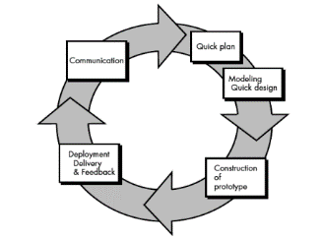

Gambar 1 Proses Tahapan Metode Prototype
Tahapan metode prototyping dalam penelitian ini adalah sebagai berikut:
- Communication – Pengumpulan kebutuhan melalui diskusi dengan stakeholder dan observasi lapangan.
- Quick Plan– Perencanaan cepat untuk menetapkan lingkup, prioritas fungsionalitas, dan jadwal pengembangan.
- Quick Design – Pembuatan desain awal (wireframe) dan diagram UML menggunakan Figma dan Drawio.
- Prototype Construction – Pembangunan prototipe fungsional menggunakan Node.js, Express.js, dan PostgreSQL.
- Delivery and Feedback – Pengujian prototipe dan perbaikan berdasarkan umpan balik dari pengguna.
Pengembangan sistem dilakukan melalui tiga iterasi yang berkelanjutan, dimana setiap iterasi mengikuti tahapan prototyping di atas. Iterasi pertama (November 2024 – Januari 2025) difokuskan pada pembuatan fitur booking online dasar dengan tracking status real-time. Iterasi kedua (Maret – Agustus 2025) difokuskan pada optimasi dan efisiensi sistem melalui implementasi tanda tangan digital reusable, integrasi sertifikat digital, serta otomatisasi pengiriman antar divisi. Iterasi ketiga (Agustus – September 2025) difokuskan pada implementasi sistem kuotasi dinamis untuk mengelola kapasitas booking harian. Setiap iterasi menghasilkan feedback yang digunakan untuk perbaikan pada iterasi berikutnya, sehingga sistem yang dihasilkan sesuai dengan kebutuhan operasional di BAPPENDA Kabupaten Bogor.

Tabel 3 Simbol-Simbol Diagram
Gambar 2 Activity Diagram Iterasi 1
Gambar 3 Swimlane Diagram Iterasi 1
Gambar 4 Usecase Diagram Iterasi 1
Gambar 5, 6, 7 Activity Diagram (Kompleks) Iterasi 1
Gambar 8 Struktur Database
Gambar 9 Activity Diagram Iterasi 2
Gambar 10 Swimlane Diagram Iterasi 2
Gambar 11 Usecase Diagram Iterasi 2
Gambar 12 Activity Diagram Iterasi 3
Gambar 13 Swimlane Diagram Iterasi 3
Gambar 14 Usecase Diagram Iterasi 3
Tabel 4 Analisis Hasil
Aspek | Sebelum | Setelah
Waktu proses berkas | ±30-40 menit | 10–25 menit
Validasi dokumen | 10 menit | 2 menit
Akurasi QR code | – | 99,8%
Kepuasan pegawai | 60% | 85%
Kepuasan PPAT | 65% | 88%
Uptime sistem | – | 99,7%
Tabel 5 Kebutuhan Fungsional
No | Fitur | Deskripsi Singkat | Aktor/Pengguna | Status
1 | Login | Setiap pengguna wajib login menggunakan akun terdaftar untuk mengakses sistem. | Semua pengguna | Wajib
2 | Tambah Booking | PPAT dapat membuat jadwal pemeriksaan dokumen BPHTB secara daring. | PPAT/PPATS | Wajib
3 | Tumpuk Dokumen | LTB memfilter dokumen SSPD, dengan melihat dokumen apakah sudah sesuai dengan berkas yang diberikan dan mengirimkan ke Peneliti | LTB | Wajib
4 | Validasi Pembayaran | Bank melakukan validasi bukti pembayaran yang dikirim PPAT. | Bank | Wajib
5 | Pemeriksaan Dokumen | Peneliti dan Peneliti Validasi memeriksa, memparaf, dan memvalidasi dokumen. | Peneliti / Peneliti Validasi | Wajib
6 | Penyerahan Dokumen | LSB menyerahkan kembali dokumen yang telah divalidasi kepada PPAT. | LSB | Wajib
Tabel 6 Relasi Database
No | Nama Tabel | Tabel Terkait | Jenis Relasi | Deskripsi Hubungan
1 | A_1_unverified_users | a_2_verified_users | One-to-One | Data pengguna dipindahkan ke tabel verified saat akun diverifikasi.
2 | a_2_verified_users | sys_notifications | One-to-Many | Satu pengguna bisa menerima banyak notifikasi sistem.
3 | pat_1_bookingsspd | pat_2_bphtb_perhitungan, pat_4_objek _pajak, pat_5_peng hitunga_njop, pat_6 _sign, pat_7_valid asi_surat, pat_8_va lidasi_tambahan | One-to-Many | Tabel utama menyimpan data inti booking dan terhubung ke data perhitungan, objek pajak, dan validasi.
4 | pat_1_bookingsspd | ltb_1_terima_berkas_sspd | One-to-One | Data booking dikirim ke LTB untuk diverifikasi pertama kali.
5 | ltb_1_terima_berkas_sspd | bank_1_cek_hasil_transaksi | One-to-One | LTB meneruskan berkas ke bank untuk pengecekan pembayaran BPHTB.
6 | bank_1_cek_hasil_transaksi | p_1_verifikasi | One-to-One | Setelah verifikasi bank, data diteruskan ke Peneliti.
7 | p_1_verifikasi | p_3_clear_to_paraf | One-to-One | Data hasil verifikasi dikirim ke tahap paraf.
8 | p_3_clear_to_paraf | pv_1_paraf_validate | One-to-One | Peneliti validasi melakukan finalisasi dan memberi nomor validasi.
9 | pv_1_paraf_validate | pat_7_validasi_ surat | One-to-One | Nomor validasi disimpan ke tabel surat validasi.
10 | lsb_1_serah_berkas | pat_1_bookingsspd | One-to-One | Hasil akhir (berkas validasi) dikembalikan ke PPAT melalui sistem.

HASIL DAN PEMBAHASAN

Hasil
Penelitian ini menghasilkan sebuah sistem booking online yang terintegrasi pada website E-BPHTB di Badan Pengelolaan Pendapatan Daerah (BAPPENDA) Kabupaten Bogor. Sistem ini memungkinkan pengguna, seperti masyarakat atau Pejabat Pembuat Akta Tanah (PPAT), untuk melakukan pemesanan jadwal pelayanan secara daring tanpa harus datang langsung ke kantor.
Pengembangan sistem dilakukan menggunakan teknologi Node.js dan Express.js pada sisi backend, HTML, CSS, dan JavaScript pada sisi frontend dengan custom CSS framework yang dikembangkan khusus untuk BAPPENDA, serta PostgreSQL sebagai sistem basis data. Desain antarmuka pengguna dibuat dengan pendekatan user-centered design untuk memastikan tampilan yang intuitif dan user-friendly, sementara proses deployment dan uji coba sistem dilakukan menggunakan Railway sebagai platform cloud yang memungkinkan hosting otomatis dan skalabilitas sesuai kebutuhan.
Proses pengembangan ini melibatkan kolaborasi dengan tim BAPPENDA yang terdiri dari Kasubbid PSI (Hendri Aji Sulistiyanto, ST), peneliti dari berbagai UPT, dan administrator sistem, dengan total waktu pengembangan sekitar 10 bulan (November 2024 - September 2025) dari tahap perencanaan hingga deployment awal melalui tiga iterasi yang berkelanjutan. Setiap iterasi ditandai dengan tahapan prototyping yang mencakup Communication, Quick Plan, Quick Design, Construction, dan Delivery & Feedback dengan mekanisme review kode serta validasi alur sistem oleh Kasubbid PSI setiap minggu.

**___**

Proses Pengembangan Iterasi 1
Iterasi pertama dilakukan dari November 2024 hingga Januari 2025 dengan fokus pada pembuatan fitur booking online dasar dengan tracking status real-time. Proses pengembangan mengikuti tahapan metode prototyping sebagai berikut:
  - Communication (Komunikasi)
Tahap komunikasi merupakan tahap yang krusial karena melibatkan diskusi menyeluruh dengan stakeholder untuk menggali kebutuhan dan tantangan spesifik dalam proses pelayanan BPHTB. Tahapan ini membantu dalam mengidentifikasi perumusan kebutuhan menjadi lebih jelas dan penting untuk kelanjutan proyek agar perancangan dapat sesuai dengan kebutuhan pengguna (Ekasari et al. 2024). Dalam penelitian ini, komunikasi dilakukan melalui wawancara dan observasi.
Wawancara adalah prosedur yang bertujuan untuk memperoleh informasi dari seseorang melalui jawaban lisan atas pertanyaan lisan (Setiawan et al. 2025). Teknik ini dilakukan secara langsung dengan Kasubbid PSI (Hendri Aji Sulistiyanto, ST) pada November 2024 dengan pendekatan semi-terstruktur untuk memahami alur kerja sistem yang berjalan dan mengidentifikasi kebutuhan fungsional fitur booking online. Observasi dilakukan secara non-partisipatif selama masa magang dengan mengamati langsung proses pengelolaan pelayanan BPHTB, khususnya pada bagian penjadwalan pemeriksaan berkas wajib pajak. Menurut Hendrawan (2020), observasi langsung memberikan pemahaman mendalam terhadap alur kerja dan memungkinkan peneliti mengidentifikasi titik-titik inefisiensi yang dapat diotomatisasi melalui sistem digital.
Dari hasil wawancara dan observasi, teridentifikasi bahwa sistem BPHTB saat ini hanya berupa website yang dapat diakses secara publik, namun alur bisnis internal seperti proses booking jadwal pemeriksaan, penandatanganan dokumen, dan koordinasi antar divisi masih dilakukan secara manual menggunakan berkas fisik. Proses penanganan dokumen memerlukan tanda tangan manual di atas kertas dan pengiriman fisik antar divisi. Dalam kondisi normal, proses dapat diselesaikan dalam 30-40 menit per berkas, namun pada kondisi kompleks atau saat terjadi penumpukan, proses dapat memakan waktu hingga 2 jam karena harus menunggu antrean di setiap divisi dengan tingkat kesalahan sekitar 10%. Keluhan utama yang diidentifikasi meliputi: (1) proses penandatanganan dokumen secara fisik yang memerlukan waktu perpindahan berkas, (2) sulitnya tracking status dokumen secara real-time, (3) koordinasi antar divisi yang memakan waktu karena harus mengantarkan berkas fisik, dan (4) tidak adanya sistem validasi digital untuk memastikan keamanan dokumen. Hasil identifikasi ini menjadi dasar pengembangan fitur booking online yang mengubah proses manual menjadi sistem digital yang dapat dilakukan secara daring dari awal hingga akhir proses. Hasil wawancara dengan Kasubbid PSI dapat dilihat pada Tabel X berikut ini.
Tabel 7 Hasil Wawancara
No | Tujuan | Pertanyaan dan Jawaban
1 | Menggali alur proses BPHTB saat ini | Peneliti: “Bagaimana sistem BPHTB berjalan di BAPPENDA saat ini?”  Kasubbid PSI: “Saat ini kami memiliki website BPHTB yang bisa diakses publik untuk melihat informasi, namun untuk proses booking jadwal pemeriksaan masih dilakukan secara manual. PPAT/PPATS datang langsung ke kantor untuk mengajukan booking, kemudian kami catat secara manual.”
2 | Mengidentifikasi masalah dalam sistem booking manual | Peneliti: “Apa kendala yang dihadapi dalam sistem booking manual saat ini?”  Kasubbid PSI: “Masalah utamanya adalah antrean panjang karena semua PPAT datang di jam yang sama, sekitar 60–100 booking per hari untuk BPHTB, tetapi kami hanya punya kapasitas peneliti sekitar 85–105 orang yang harus dibagi untuk 9 jenis pajak. Jadi sering terjadi penumpukan dan waktu tunggu yang lama.”
3 | Menggali proses penandatanganan dokumen | Peneliti: “Bagaimana proses penandatanganan dokumen di BAPPENDA?”  Kasubbid PSI: “Penandatanganan masih dilakukan manual di atas kertas. Setiap divisi harus menandatangani secara fisik, lalu berkas dipindahkan secara manual antar divisi. Ini memakan waktu rata-rata 40 menit per berkas.”
4 | Identifikasi kebutuhan tracking status | Peneliti: “Bagaimana PPAT mengetahui status dokumen mereka?”  Kasubbid PSI: “Saat ini PPAT harus menanyakan langsung secara manual, baik datang ke kantor maupun menghubungi via telepon. Tidak ada sistem tracking real-time. Kadang ada kesalahan sekitar 10% karena dokumen tertukar atau hilang dalam proses perpindahan fisik antar divisi.”
5 | Fokus pengembangan iterasi pertama | Peneliti: “Untuk iterasi pertama, fokus pengembangan apa yang diinginkan?”  Kasubbid PSI: “Pada fitur booking online dasar dengan tracking status. Tanda tangan digital bisa ditambahkan di iterasi selanjutnya. Yang penting sistem bisa digunakan untuk mengurangi antrean dan mempercepat proses.”
6 | Menilai urgensi digitalisasi | Peneliti: “Apakah digitalisasi proses booking dan tracking penting untuk BAPPENDA?”  Kasubbid PSI: “Sangat penting. Dengan sistem online, PPAT bisa melakukan booking dari mana saja tanpa harus datang ke kantor. Tracking real-time juga akan mengurangi beban kerja pegawai yang harus menjawab pertanyaan status dokumen secara manual. Sistem digital juga akan mengurangi kesalahan karena data tersimpan di database.”
7 | Validasi kebutuhan fitur | Peneliti: “Fitur apa yang paling penting untuk sistem booking online E-BPHTB?”  Kasubbid PSI: “Yang paling penting adalah sistem booking online agar PPAT bisa membuat jadwal dari rumah, tracking real-time agar PPAT tahu posisi dokumen, dan tanda tangan digital agar tidak perlu tanda tangan manual. Sistem juga harus terintegrasi dengan divisi bank untuk verifikasi pembayaran, dan harus ada sistem validasi dokumen digital untuk keamanan.”

  - Quick Plan (Perencanaan Cepat)
Selama tahap perencanaan cepat, fokus utama adalah menyusun draft awal sistem aplikasi yang disiapkan berdasarkan kebutuhan fungsional dari hasil komunikasi sebelumnya dengan stakeholder (Ekasari et al. 2024). Berdasarkan hasil wawancara dengan Kasubbid PSI, peneliti menyusun perencanaan pengembangan sistem booking online tahap awal dengan fokus pada pembuatan fitur booking online dasar dengan tracking status. Proses perencanaan dilakukan melalui diskusi teknis berulang dengan Kasubbid PSI (Hendri Aji Sulistiyanto, ST) sebagai mentor dan validator dalam merancang alur sistem. Diskusi meliputi identifikasi requirement fungsional, validasi alur bisnis yang akan diimplementasikan berdasarkan kondisi operasional di BAPPENDA, serta kesepakatan mengenai scope pengembangan pada iterasi pertama. Output perencanaan yang dihasilkan adalah sebagai berikut:
a) Fokus Iterasi Pertama: Berdasarkan masukan dari Kasubbid PSI, iterasi pertama difokuskan pada sistem booking online dasar dengan tracking status real-time. Fitur-fitur yang direncanakan meliputi: (1) sistem pemesanan jadwal pemeriksaan secara daring, (2) dashboard tracking untuk memantau status dokumen secara real-time, (3) integrasi modul antar divisi (PPAT/PPATS, LTB, Peneliti, dan LSB), dan (4) sistem notifikasi untuk update status dokumen.
Sebelum menjelaskan diagram UML yang akan dibuat, terlebih dahulu perlu dijelaskan simbol-simbol yang digunakan untuk memudahkan pemahaman pembaca. Simbol-simbol yang digunakan dalam diagram penelitian ini dapat dilihat pada Tabel X sebagai berikut.
- Tabel 8 Simbol-simbol Diagram
Nama | Simbol | Deskripsi / Legenda Visual
Status Awal |  | Menyatakan awal dimulainya proses atau aktivitas dalam sistem.
Aktivitas |  | Menggambarkan aktivitas atau tindakan yang dilakukan oleh sistem atau aktor.
Transisi |  | Menghubungkan satu aktivitas ke aktivitas lainnya dan menunjukkan arah alur proses.
Keputusan |  | Menyatakan percabangan alur berdasarkan kondisi atau keputusan tertentu (ya/tidak).
Basis Data |  | Mengindikasikan proses penyimpanan atau pengambilan data dari sistem basis data.
Status Akhir |  | Menandai akhir dari suatu proses atau aktivitas.
Actor |  | Menggambarkan entitas (manusia, sistem lain, atau proses) yang berinteraksi dengan sistem.
Use Case |  | Menggambarkan fungsi sistem sebagai unit layanan yang berinteraksi dengan aktor dan biasanya diawali kata kerja.
b) Activity Diagram Iterasi 1: Untuk memvisualisasikan perencanaan alur kerja yang akan dikerjakan, dibuat Activity Diagram Iterasi 1 yang menunjukkan proses transformasi dari sistem manual menjadi digital. Diagram ini menggambarkan alur dari pengajuan booking hingga penyelesaian dokumen, dan menjadi panduan teknis dalam pengembangan sistem. Activity Diagram dapat dilihat pada Gambar X.
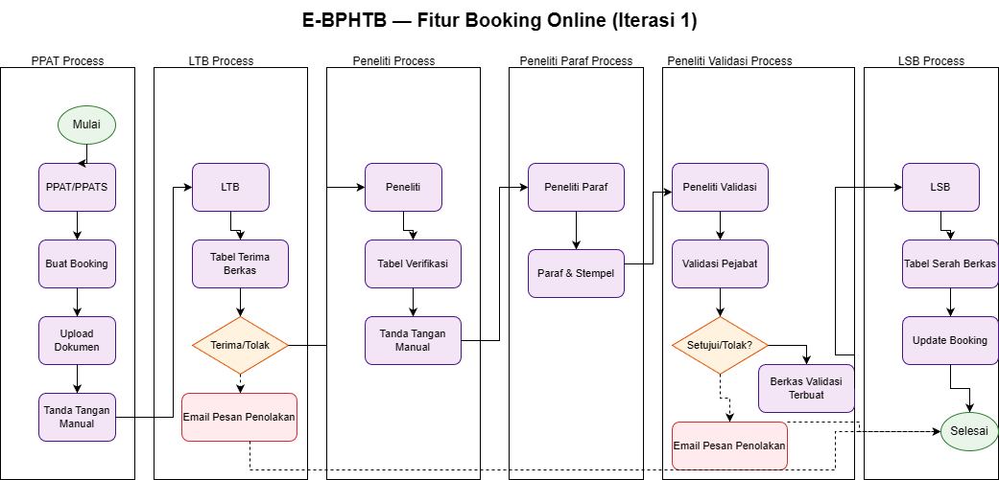
Gambar 15 Activity Diagram Iterasi 1
Activity Diagram ini menggambarkan transformasi alur kerja manual menjadi sistem digital yang terintegrasi untuk pengelolaan Bea Perolehan Hak atas Tanah dan Bangunan (BPHTB). Proses dimulai ketika Pejabat Pembuat Akta Tanah (PPAT) atau Pejabat Pembuat Akta Tanah Sementara (PPATS) melakukan pengajuan booking melalui sistem online, yang kemudian diteruskan ke Loket Terima Berkas (LTB) untuk verifikasi kelengkapan dokumen, di mana data seperti identitas dan surat perjanjian diperiksa secara digital guna memastikan kepatuhan awal. Setelah verifikasi selesai, dokumen masuk ke tahap pemeriksaan oleh Peneliti untuk memastikan keakuratan data dan kelengkapan persyaratan.
Proses selanjutnya melibatkan Bank dalam penanganan pembayaran BPHTB, yang terintegrasi langsung dengan sistem untuk memastikan sinkronisasi data keuangan. Tahap akhir adalah serah terima dokumen oleh Loket Serah Berkas (LSB) kepada PPAT/PPATS yang telah menyelesaikan seluruh proses. Seluruh alur kerja ini dapat dipantau secara real-time oleh semua pihak terkait, memberikan transparansi dan efisiensi yang signifikan dibandingkan dengan sistem manual sebelumnya. Dengan demikian, diagram ini menekankan bagaimana integrasi teknologi mendukung modernisasi pelayanan publik dan meningkatkan kepuasan pengguna.
c) Struktur Database: Berdasarkan analisis kebutuhan sistem, dirancang struktur database yang mencakup 13 tabel utama, antara lain: pat_1_booking_sspd, pat_2_bphtb_perhitungan, pat_4_objek_pajak, pat_5_penghitungan_njop, pat_6_sign, pat_7_validasi_surat, pat_8_validasi_tambahan, ltb_1_terima_berkas_sspd, p_1_verifikasi, p_2_verif_sign, p_3_clear_to_paraf, pv_1_paraf_validate, dan lsb_1_serah_berkas. Setiap tabel dirancang untuk menyimpan data spesifik dari setiap tahapan proses, dimana relasi antar tabel dirancang untuk memastikan integritas data dan memfasilitasi tracking real-time status dokumen.
d) Alur Kerja Sistem: Alur kerja sistem mengikuti tahapan yang terstruktur sesuai dengan Activity Diagram yang telah direncanakan. Proses dimulai dari pengajuan booking oleh PPAT/PPATS melalui sistem online, kemudian verifikasi kelengkapan dokumen oleh LTB, dilanjutkan dengan pemeriksaan oleh Peneliti, dan tahap akhir adalah proses serah berkas di LSB. Setiap tahapan direkam dalam database sehingga status dokumen dapat dilacak secara real-time melalui dashboard tracking.
  - Quick Design (Desain Cepat)
Pada tahap pemodelan desain cepat, aktivitas berfokus merepresentasikan tampilan dan struktur aplikasi secara visual, seperti perancangan sketsa antarmuka aplikasi, pembuatan wireframe dan mock-up, serta pembuatan Activity Diagram, Use Case Diagram, dan Entity Relationship Diagram secara lebih detail untuk mendeskripsikan alur sistem dan struktur basis data yang akan digunakan sebagai dasar pembangunan prototipe (Allacsta dan Hadiwandra 2024). Proses desain dilakukan oleh peneliti dengan pendekatan user-centric design, dimana setiap wireframe ditampilkan kepada Kasubbid PSI (Hendri Aji Sulistiyanto, ST) untuk mendapatkan feedback dan validasi kelayakan alur sistem. Kasubbid PSI berperan sebagai validator yang memahami kebutuhan semua divisi karena posisinya sebagai pemegang alur pemrosesan dan integrasi design alur di BAPPENDA. Iterasi desain dilakukan sebanyak 3 kali sampai mendapatkan persetujuan final dari Kasubbid PSI. Output desain yang dihasilkan adalah sebagai berikut:

a) Wireframe: Desain awal sistem dibuat menggunakan Figma dengan rancangan wireframe untuk tiap divisi (PPAT/PPATS, LTB, Bank, Peneliti, dan LSB). Wireframe dirancang untuk mengilustrasikan layout dan navigasi dasar dari setiap halaman pada sistem booking online. Setelah wireframe disetujui Kasubbid PSI, implementasi visual interface langsung dikembangkan menggunakan HTML, CSS, dan JavaScript dalam tahap konstruksi prototipe untuk meningkatkan efisiensi proses pengembangan.

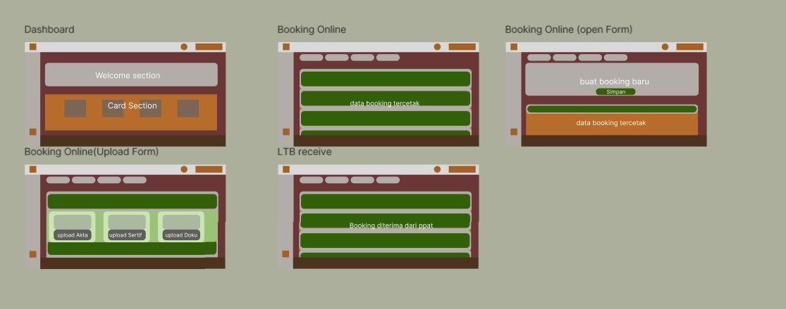
Gambar 16 Wireframe Booking
b) Diagram Proses Bisnis: Diagram proses bisnis dirancang untuk mengilustrasikan pembagian tanggung jawab dan alur kerja antar divisi dalam proses booking online E-BPHTB. Diagram proses bisnis dapat dilihat pada Gambar X. Diagram ini menggambarkan proses bisnis yang terbagi menjadi enam divisi utama yaitu PPAT (pengajuan dan upload), LTB (verifikasi berkas), Peneliti/Paraf (pemeriksaan data persetujuan digital), Peneliti Validasi (validasi akhir), dan LSB (serah terima) yang dimana setiap divisi menggambarkan urutan kegiatan yang dilakukan oleh masing-masing aktor secara berkesinambungan, mulai dari pendaftaran hingga dokumen dinyatakan sah dan diterima. Diagram ini didukung oleh 13 tabel database yang berfungsi untuk menyimpan dan mengelola data transaksi secara sistematis, dengan estimasi waktu pemrosesan 10-25 menit per dokumen. Diagram proses bisnis ini memiliki relevansi penting dalam tahapan prototyping iterasi pertama, karena mampu meningkatkan efisiensi proses bisnis, mengurangi kemungkinan terjadinya overlapping antar divisi, serta memfasilitasi pengembangan sistem yang berorientasi pada kebutuhan pengguna (user-centric design).
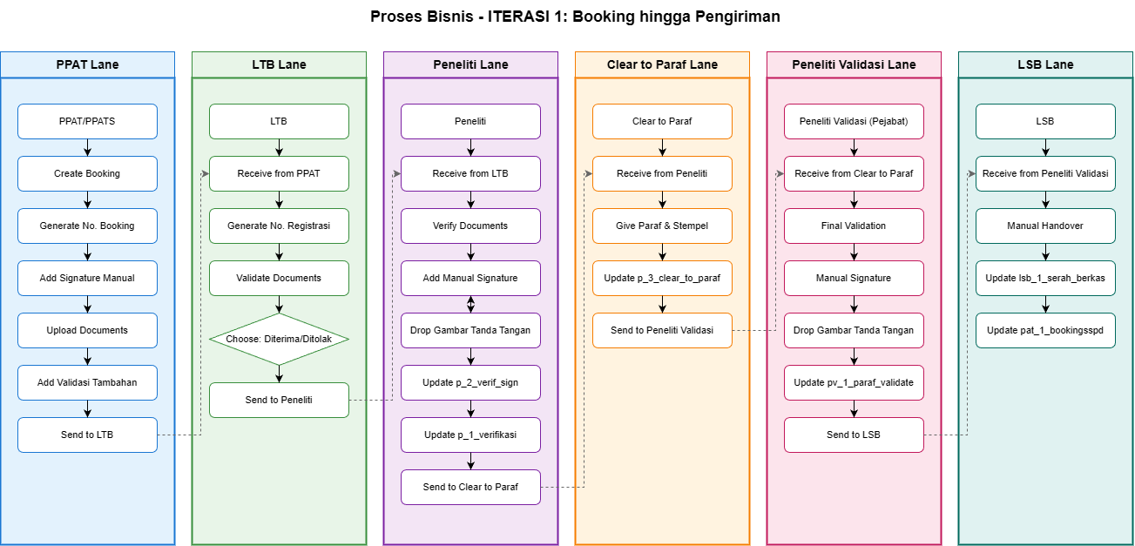
Gambar 17 Alur Proses Bisnis Iterasi 1
c) Use Case Diagram: Use case diagram dibuat untuk menggambarkan interaksi antara aktor-aktor sistem dengan fungsi-fungsi yang tersedia. Use Case Diagram dapat dilihat pada Gambar X. Diagram ini menunjukkan 7 aktor utama (PPAT/PPATS, LTB, Bank, Peneliti, Peneliti Paraf, Peneliti Validasi, LSB, dan Admin) yang berinteraksi dengan 24 use case yang mencakup booking, verifikasi, dan penyelesaian dokumen atau seluruh proses booking online. Menggunakan simbol UML standar dan warna untuk aktor, diagram ini relevan dalam prototyping untuk efisiensi dan validasi di BAPPENDA. Use Case Diagram ini tidak hanya memberikan gambaran umum mengenai fungsionalitas sistem, tetapi juga menjadi acuan awal dalam proses pengembangan perangkat lunak. Melalui diagram tersebut, pengembang dapat memahami kebutuhan pengguna dengan lebih jelas serta memastikan bahwa setiap fungsi yang dirancang mampu mendukung tujuan utama sistem secara keseluruhan.
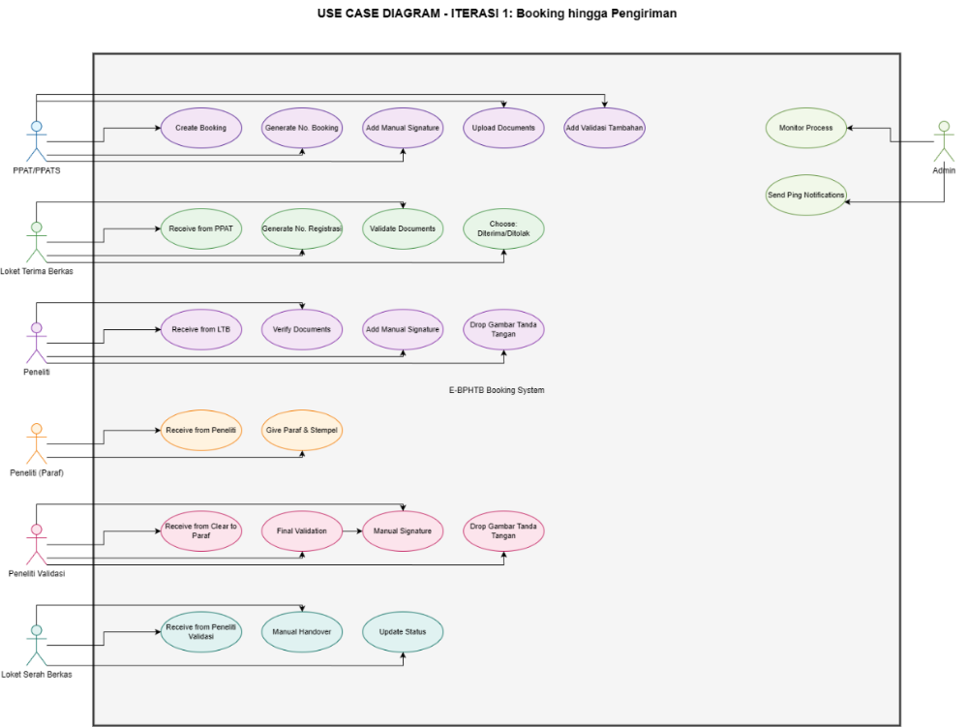
Gambar 18 Usecase Diagram Iterasi 1
d) Struktur Database Relasional: Struktur database relasional dirancang menggunakan draw.io, yang mendukung sistem penomoran otomatis (no_booking, no_registrasi) dan keterhubungan antar tabel. Database dirancang untuk mendukung semua fungsi yang telah direncanakan dalam Activity Diagram dan Use Case Diagram, dimana setiap tabel memiliki relasi yang jelas dengan tabel lainnya untuk memastikan integritas data dan memfasilitasi tracking real-time status dokumen.
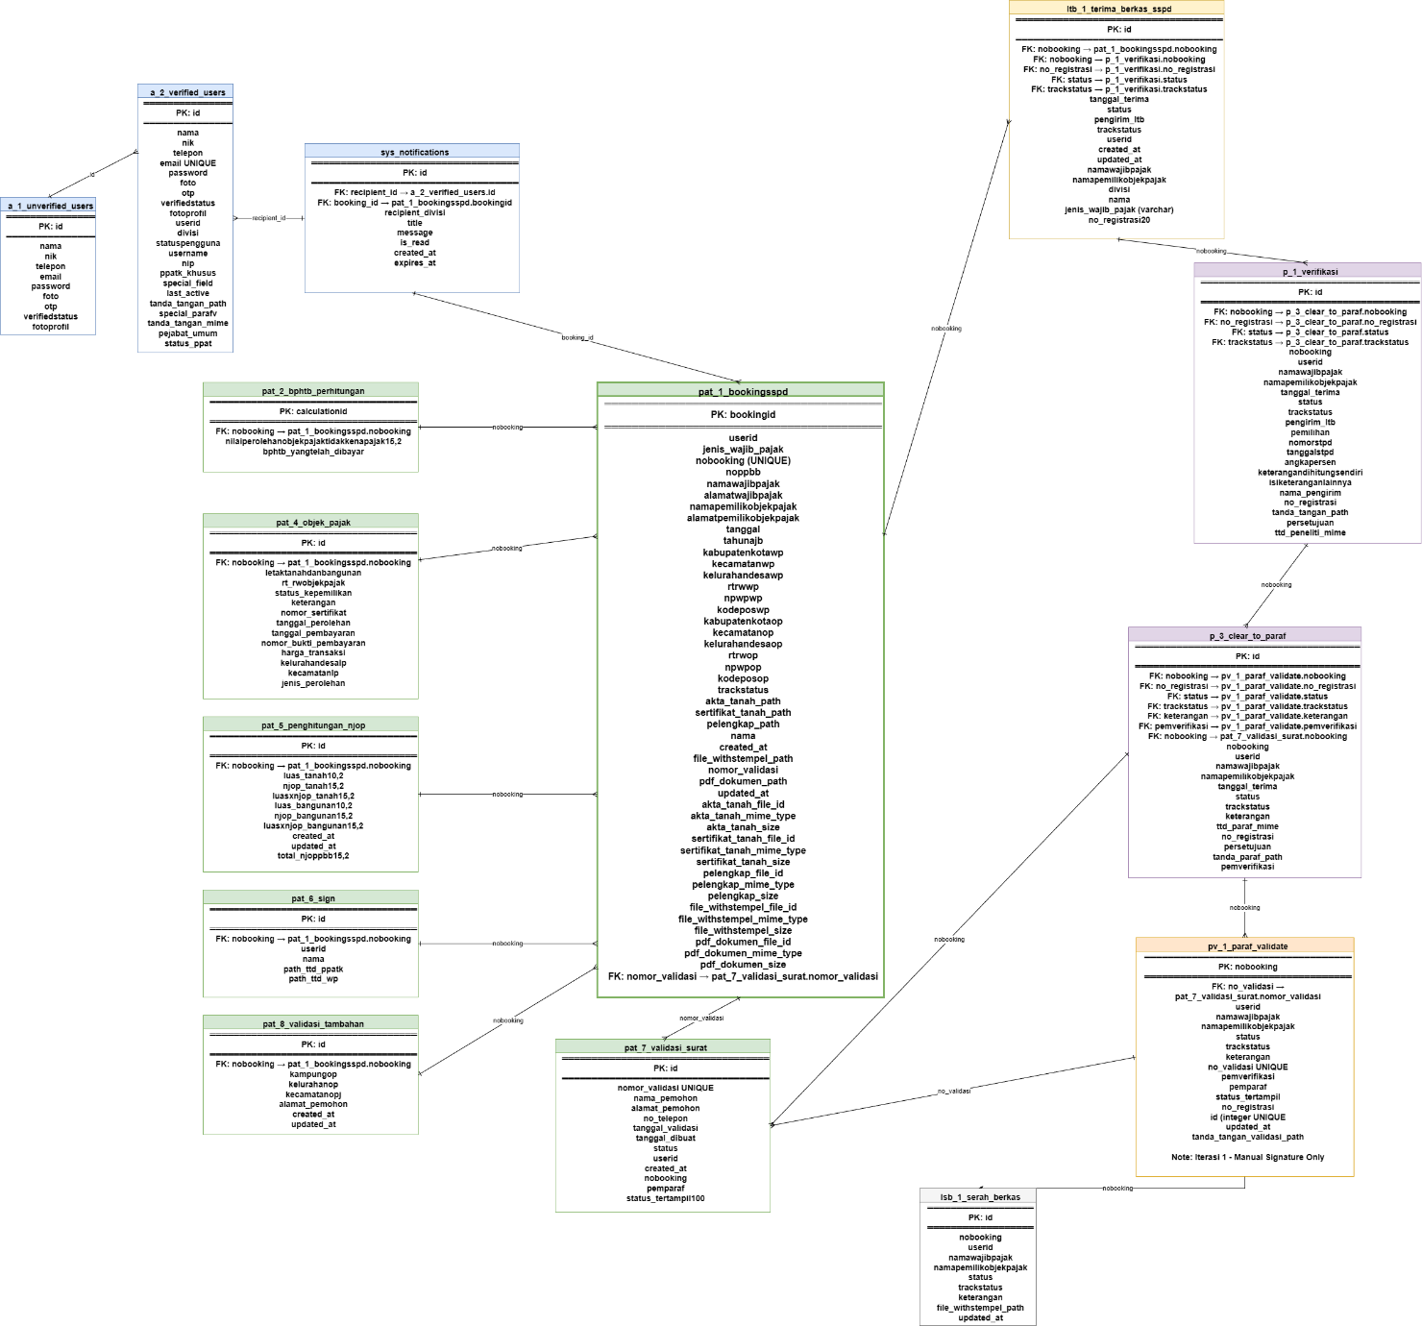

Gambar 19 Struktur Database Iterasi 1
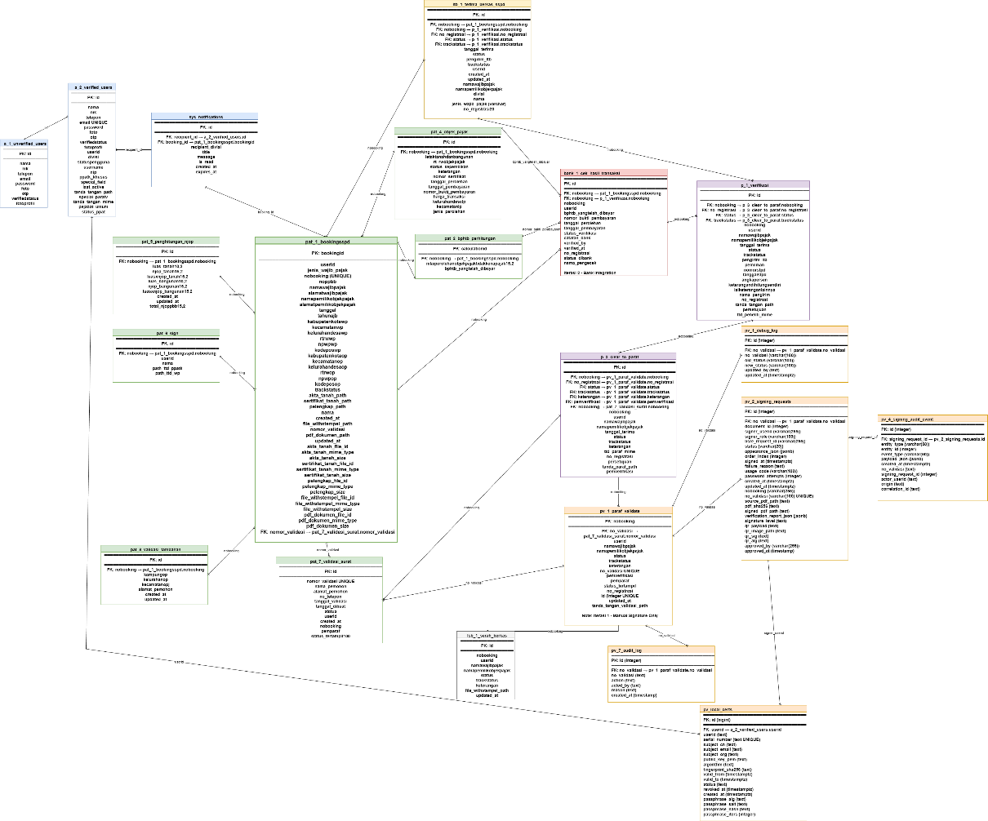
Struktur Database Iterasi 2
  - Construction of Prototype (Konstruksi Prototipe)
Tahap ini merupakan proses penerjemahan rancangan konseptual dari tahap modelling quick design menjadi kode program yang dapat dijalankan. Implementasi dimulai dengan pembuatan models untuk merepresentasikan struktur dan relasi basis data, dilanjutkan dengan controller yang mengatur logika bisnis dan pengolahan data, serta view sebagai antarmuka pengguna untuk menampilkan data dan interaksi secara visual. Ketiga komponen ini terintegrasi membentuk aplikasi yang utuh dan dapat digunakan sesuai tujuan perancangan awal.
Pembangunan prototipe awal dilakukan secara bertahap oleh peneliti dengan pendekatan agile development. Proses dimulai dengan setup environment menggunakan Node.js dan Express.js sebagai backend, serta HTML, CSS, dan JavaScript (Vite.js) sebagai frontend. Database PostgreSQL dikonfigurasi terlebih dahulu untuk menyimpan struktur data sesuai dengan ERD yang telah dirancang pada tahap Quick Design. Setiap fitur dikembangkan secara modular dengan struktur MVC (Model-View-Controller) dan diuji menggunakan unit testing sebelum diintegrasikan dengan modul lainnya. Tinjauan kode dan validasi alur sistem dilakukan oleh Kasubbid PSI (Hendri Aji Sulistiyanto, ST) yang berperan sebagai mentor dan validator teknis setiap minggu untuk memastikan kualitas kode dan kesesuaian dengan alur bisnis yang telah dirancang sesuai kondisi operasional di BAPPENDA. Fitur yang dikembangkan pada iterasi pertama adalah sebagai berikut:

a) Formulir Booking Online: Formulir booking online dirancang untuk memungkinkan PPAT/PPATS melakukan pemesanan jadwal pemeriksaan secara daring dari mana saja. Formulir ini dilengkapi dengan validasi input untuk memastikan data yang dimasukkan sesuai dengan format yang diharapkan, seperti format nomor identitas, format tanggal, dan validasi kelengkapan data.
Proses pembuatan booking dilakukan melalui beberapa tahapan yang dijelaskan dalam Activity Diagram Create Booking. Activity Diagram ini menggambarkan alur lengkap dari pengisian formulir booking hingga penyimpanan data ke database. Proses dimulai ketika PPAT/PPATS mengakses halaman formulir booking dan mengisi data wajib pajak, data pemilik objek pajak, serta melakukan perhitungan NJOP dan BPHTB. Sistem melakukan validasi terhadap setiap input yang dimasukkan, termasuk validasi format data, kelengkapan dokumen, dan konsistensi perhitungan. Setelah semua data divalidasi, sistem menyimpan data ke database menggunakan database transaction untuk memastikan integritas data. Activity Diagram Create Booking dapat dilihat pada Gambar X.

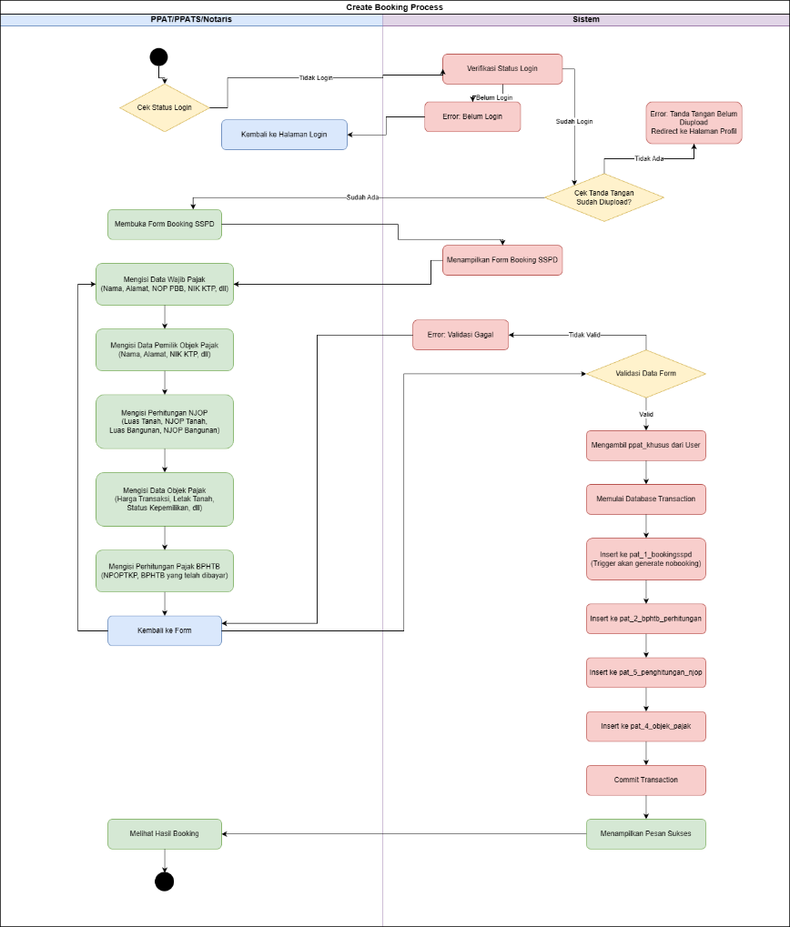
Gambar 20 Activity Diagram Create Booking

Setelah data booking berhasil disimpan, sistem secara otomatis menghasilkan nomor booking menggunakan database trigger. Activity Diagram Generate No. Booking menggambarkan proses otomatis pembuatan nomor booking dengan format `ppat_khusus-YYYY-000001`, dimana `ppat_khusus` diambil dari data pengguna yang membuat booking, `YYYY` merupakan tahun berjalan, dan `000001` merupakan urutan sequence yang di-generate secara otomatis. Database trigger `trg_nobooking` diaktifkan sebelum data di-insert ke tabel `pat_1_bookingsspd`, sehingga setiap booking yang baru akan otomatis mendapatkan nomor booking yang unik. Proses ini memastikan tidak ada duplikasi nomor booking dan memudahkan tracking dokumen. Activity Diagram Generate No. Booking dapat dilihat pada Gambar X.

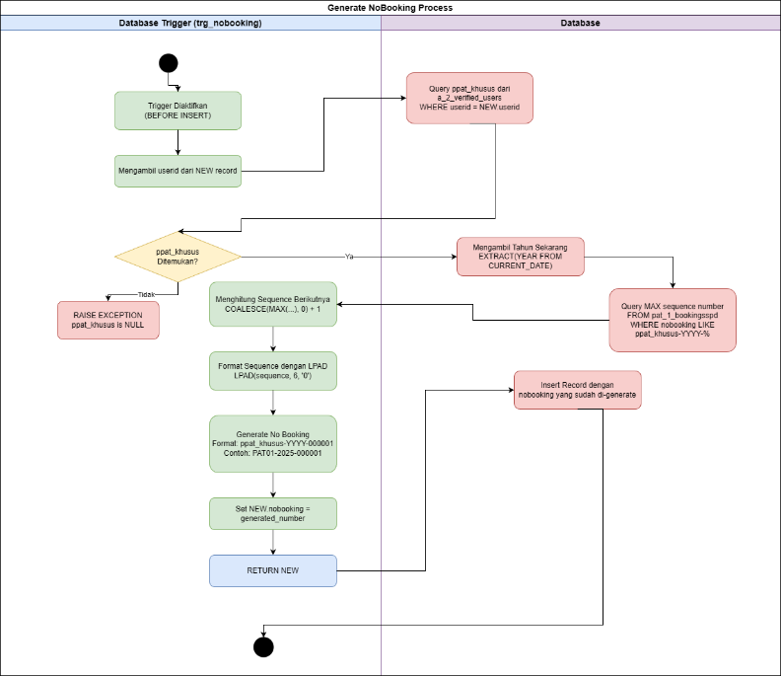
Gambar 21 Activity Diagram Generate No. Booking
b) Unggah Dokumen: Sistem unggah dokumen memungkinkan pengguna untuk mengunggah dokumen pendukung seperti akta tanah, sertifikat, dan dokumen pelengkap lainnya. Dokumen yang diunggah disimpan dalam database dan dapat diakses oleh divisi terkait sesuai dengan tahapan proses.
Activity Diagram Upload Dokumen menggambarkan alur lengkap proses pengunggahan dokumen pendukung oleh PPAT/PPATS. Proses dimulai ketika pengguna memilih dokumen yang akan diunggah, baik dokumen wajib maupun dokumen tambahan. Sistem melakukan validasi terhadap file yang diunggah, meliputi validasi format file (PDF, JPG, PNG), ukuran file (maksimal 5MB), dan kelengkapan dokumen. Setelah validasi berhasil, dokumen diunggah ke secure storage (UploadCare atau secure storage server) dan metadata dokumen disimpan ke tabel `pat_7_validasi_surat`. Sistem juga mencatat informasi waktu upload, jenis dokumen, dan status dokumen untuk keperluan tracking. Activity Diagram Upload Dokumen dapat dilihat pada Gambar X.

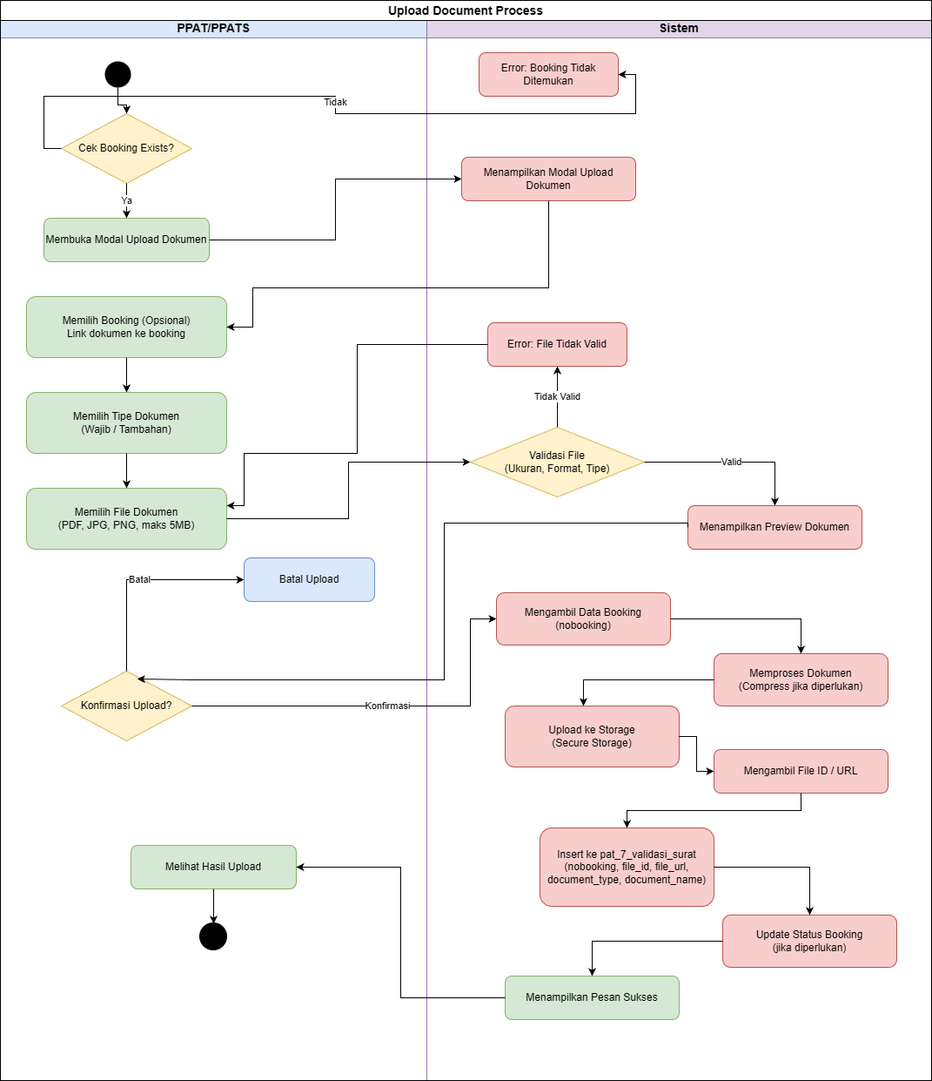
Gambar 22 Activity Diagram Upload Dokumen
Setelah dokumen berhasil diunggah dan booking dikirim ke LTB, proses validasi dokumen dilakukan oleh LTB. Activity Diagram Validasi Proses menggambarkan alur lengkap proses validasi dokumen yang dilakukan oleh LTB, mulai dari penerimaan booking dari PPAT hingga keputusan diterima atau ditolak. Proses validasi meliputi review dokumen (akta, sertifikat, tanda tangan), pengecekan kelengkapan dokumen, validitas dokumen, dan konsistensi data. Setelah proses validasi selesai, LTB dapat memilih untuk menerima atau menolak booking. Jika diterima, booking diteruskan ke tahap pemeriksaan oleh Peneliti. Jika ditolak, sistem mengirimkan notifikasi kepada PPAT dengan alasan penolakan. Setiap keputusan dicatat dalam database untuk keperluan audit trail. Activity Diagram Validasi Proses dapat dilihat pada Gambar X.
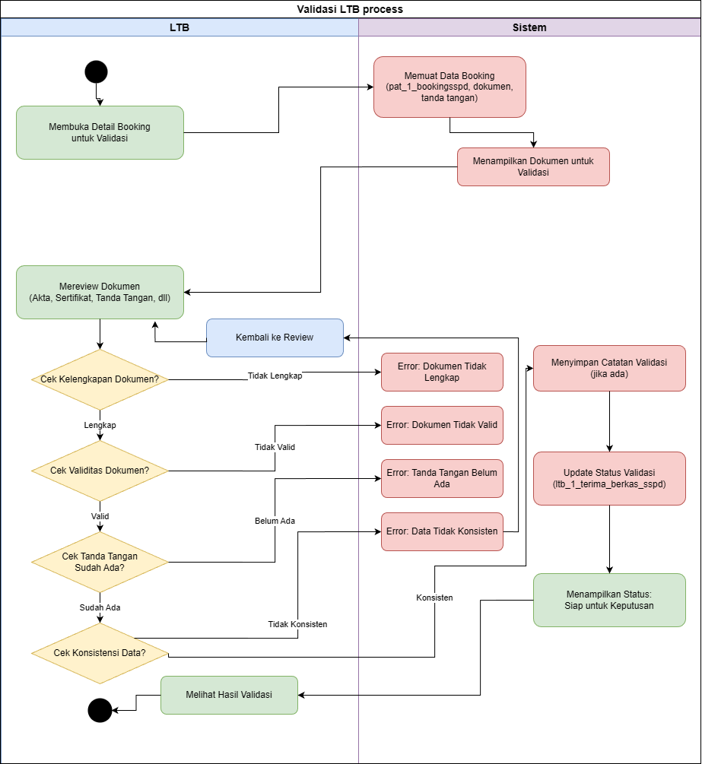
Gambar 23 Activity Diagram Validasi Proses
c) Dashboard Admin dan Tracking Real-time: Dashboard admin dirancang untuk memberikan overview status semua dokumen yang sedang diproses. Dashboard ini menampilkan status tracking secara real-time, di mana setiap divisi dapat melihat status dokumen pada tahap tertentu dan melakukan update status sesuai dengan tahapan proses yang telah ditentukan.
d) Sistem Login Multi-divisi: Sistem login multi-divisi dirancang dengan berbasis hak akses (role-based access control) untuk memastikan bahwa setiap divisi hanya dapat mengakses fitur yang sesuai dengan perannya. Setiap pengguna memiliki credential yang berbeda dan hanya dapat melihat serta mengubah data yang sesuai dengan hak aksesnya.
Tahapan ini menghasilkan prototipe fungsional yang mencerminkan proses bisnis BAPPENDA secara digital, dimana sistem booking online dapat digunakan untuk mengurangi antrean dan mempercepat proses pemrosesan dokumen BPHTB.
Selain empat activity diagram utama yang telah dijelaskan di atas, sistem juga memiliki sembilan activity diagram tambahan yang menggambarkan proses-proses pendukung dalam sistem booking online. Activity diagram tambahan ini mencakup proses login dan registrasi, penambahan tanda tangan manual, validasi tambahan, proses penerimaan dan pengiriman dokumen antar divisi, serta proses update status. Untuk menjaga fokus pembahasan, activity diagram tambahan ini dijelaskan secara singkat dalam Tabel X berikut, sedangkan diagram lengkapnya dapat dilihat pada Lampiran.

No | Nama Activity Diagram | Aktor Utama | Deskripsi Singkat | Tabel Database Terkait | Lokasi di Lampiran
1 | Login dan Register | User, Sistem | Alur lengkap proses login dan registrasi pengguna dengan OTP verification, validasi password, serta session management. | a_1_unverified_users, a_2_verified_users | Lampiran X
2 | Add Manual Signature | PPAT / PPATS, Sistem | Alur upload tanda tangan manual dengan validasi file (JPG/PNG, maksimal 2MB), preview signature, dan penyimpanan ke secure storage. | pat_6_sign | Lampiran X
3 | Add Validasi Tambahan | PPAT / PPATS, Sistem | Alur penambahan validasi tambahan berupa input keterangan dan upload dokumen pendukung (opsional). | pat_8_validasi_tambahan | Lampiran X
4 | LTB Receive from PPAT | PPAT / PPATS, Sistem | Alur PPAT mengirim booking ke LTB dengan validasi kelengkapan berkas booking serta update status proses. | ltb_1_terima_berkas_sspd, pat_1_bookingsspd | Lampiran X
5 | LTB Generate No. Registrasi | LTB, Sistem | Alur generate nomor registrasi otomatis dengan format YYYYO00001 (contoh: 2025O00001) menggunakan query MAX sequence. | ltb_1_terima_berkas_sspd | Lampiran X
6 | LTB Accept / Reject | LTB, Sistem | Alur LTB menentukan status diterima atau ditolak. Jika diterima, berkas dikirim ke Peneliti. Jika ditolak, sistem menyimpan alasan penolakan dan mengirim notifikasi ke PPAT. | ltb_1_terima_berkas_sspd, pat_1_bookingsspd, p_1_verifikasi | Lampiran X
7 | LSB Receive from Peneliti Validasi | Peneliti Validasi (Pejabat), Sistem | Alur Peneliti Validasi mengirim dokumen ke LSB dengan validasi data sebelum pengiriman serta update status proses. | lsb_1_serah_berkas, pv_1_paraf_validate, pat_1_bookingsspd | Lampiran X
8 | LSB Manual Handover | LSB, Sistem | Alur serah terima dokumen oleh LSB kepada PPAT dengan verifikasi dokumen dan identitas PPAT serta update status pada sistem. | lsb_1_serah_berkas, pat_1_bookingsspd | Lampiran X
9 | LSB Update Status | LSB, Sistem | Alur update status pasca handover dengan perubahan data pada lsb_1_serah_berkas dan pat_1_bookingsspd (trackstatus = 'Diserahkan') serta notifikasi ke PPAT. | lsb_1_serah_berkas, pat_1_bookingsspd | Lampiran X

- Delivery and Feedback (Penyerahan dan Umpan Balik)
Pada tahap Deployment, Delivery & Feedback dilakukan black box testing untuk memastikan aplikasi siap rilis, berfungsi dengan baik, dan sesuai kebutuhan pengguna. Pengujian ini dilakukan dari sudut pandang pengguna tanpa mengetahui struktur internal program, sehingga membantu menemukan dan memperbaiki bug yang dapat mengganggu pengalaman pengguna, agar rilis optimal serta memperoleh umpan balik konstruktif (Salim & Rusdiansyah 2024). Dalam penelitian ini, uji coba dilakukan selama dua minggu dengan koordinasi dari Kasubbid PSI (Hendri Aji Sulistiyanto, ST) yang memfasilitasi akses ke sistem staging bagi berbagai divisi di BAPPENDA.
Mekanisme pengujian yang dilakukan adalah sebagai berikut: Setiap penguji diberikan akses ke sistem staging dan diminta untuk menguji semua fitur sesuai dengan skenario kasus nyata sesuai dengan alur kerja BPHTB di BAPPENDA. Pengujian dilakukan secara bertahap, dimana pada minggu pertama fokus pada pengujian fitur booking online dan tracking status, sedangkan pada minggu kedua dilakukan pengujian integrasi antar modul dan pengujian di kondisi beban normal. Mekanisme pengumpulan feedback dilakukan melalui diskusi langsung dengan Kasubbid PSI selama masa pengujian untuk mendapatkan masukan dari berbagai divisi mengenai kelebihan dan kekurangan sistem. Di akhir periode pengujian, dilakukan sesi evaluasi bersama Kasubbid PSI untuk merangkum feedback dan menentukan action plan untuk iterasi berikutnya.
Hasil evaluasi dari pengujian Iterasi 1 menunjukkan bahwa sistem booking online yang telah dikembangkan dapat berfungsi dengan baik dan sesuai dengan kebutuhan operasional di BAPPENDA. Hasil evaluasi menunjukkan alur kerja menjadi lebih transparan dan efisien dibandingkan sistem manual sebelumnya. Namun, masih ditemukan beberapa kekurangan yang perlu diperbaiki pada iterasi berikutnya, antara lain: (1) waktu unggah tanda tangan yang masih relatif lama karena pengguna harus mengunggah tanda tangan untuk setiap dokumen, (2) belum tersedianya sertifikat digital maupun QR code untuk validasi keaslian dokumen, dan (3) proses pengiriman antar divisi masih memerlukan beberapa langkah manual. Berdasarkan hasil evaluasi tersebut, action plan untuk Iterasi 2 mencakup: (1) penerapan tanda tangan digital berulang (reusable signature) agar pengguna hanya perlu mengunggah tanda tangan sekali dan dapat digunakan untuk beberapa dokumen, (2) integrasi sertifikat digital untuk memastikan keamanan dan keaslian dokumen, (3) implementasi QR code untuk validasi dokumen, dan (4) otomatisasi pengiriman antar divisi untuk mengurangi langkah manual yang masih diperlukan.

Proses Pengembangan Iterasi 2

Iterasi kedua dilakukan dari Maret hingga Agustus 2025 setelah memperoleh feedback dari pengujian Iterasi 1, dimana berdasarkan action plan yang telah disepakati, fokus pengembangan dialihkan pada peningkatan keamanan dokumen dan efisiensi proses melalui implementasi tanda tangan digital reusable, integrasi sertifikat digital, serta otomatisasi pengiriman antar divisi. Proses pengembangan mengikuti tahapan metode prototyping sebagai berikut:
- Communication (Komunikasi)
Tahap komunikasi kedua dilakukan untuk menggali kebutuhan pengembangan fitur keamanan dan efisiensi dokumen berdasarkan hasil evaluasi Iterasi 1. Diskusi dilakukan dengan Kasubbid PSI (Hendri Aji Sulistiyanto, ST) untuk merancang sistem validasi berbasis sertifikat digital. Analisis kebutuhan menunjukkan sistem harus mendukung: (1) enkripsi dokumen dengan AES-256, (2) validasi keaslian menggunakan QR code, (3) audit trail lengkap untuk setiap proses dokumen, dan (4) pembuatan sertifikat digital sebagai tanda keaslian dokumen.

Hasil komunikasi dari diskusi dengan Kasubbid PSI menunjukkan bahwa iterasi kedua perlu fokus pada peningkatan keamanan dokumen dan efisiensi proses untuk mengatasi kekurangan yang ditemukan pada Iterasi 1. Sistem keamanan yang direncanakan akan mengintegrasikan teknologi sertifikat digital dan QR code yang akan dikembangkan khusus untuk sistem ini, dimana sebelumnya BAPPENDA belum memiliki sistem sertifikat digital untuk validasi dokumen. Implementasi sistem sertifikat digital ini diharapkan dapat memastikan keaslian dan keamanan dokumen yang diproses melalui sistem booking online.
- Quick Plan (Perencanaan Cepat)
Selama tahap perencanaan cepat, dilakukan penyusunan draft awal sistem aplikasi yang disiapkan berdasarkan kebutuhan fungsional dari hasil komunikasi dengan stakeholder. Berdasarkan hasil diskusi dengan Kasubbid PSI, peneliti menyusun perencanaan pengembangan sistem keamanan dan efisiensi untuk Iterasi 2. Proses perencanaan dilakukan melalui diskusi teknis dengan Kasubbid PSI sebagai mentor dan validator dalam merancang solusi keamanan yang komprehensif. Output perencanaan yang dihasilkan adalah sebagai berikut:
a) Modifikasi Database: Tahap perencanaan mencakup penambahan 9 tabel *Database* baru untuk mendukung fitur keamanan, seperti pv_local_certs, pv_4_signing_audit_event, pv_7_audit_log, sys_notifications, dan bank_1_cek_hasil_transaksi. Modifikasi juga dilakukan pada beberapa tabel eksisting (a_2_verified_users, p_1_verifikasi, dan p_3_clear_to_paraf) untuk menambahkan kolom tanda tangan digital. Penambahan tabel dan kolom ini dirancang untuk mendukung arsitektur keamanan dengan empat lapisan utama.
b) Arsitektur Keamanan 4 Lapisan:
1. Certificate Generation: Sistem akan menghasilkan sertifikat digital untuk setiap dokumen yang divalidasi, dimana sertifikat ini berfungsi sebagai tanda keaslian dan keamanan dokumen.
2. QR Code Embedding: Sistem akan menambahkan QR code ke setiap dokumen yang telah divalidasi, dimana QR code ini dapat digunakan untuk verifikasi keaslian dokumen secara cepat.
3. Encrypted Storage: Dokumen yang disimpan di database akan dienkripsi menggunakan AES-256 untuk memastikan keamanan data dari akses yang tidak sah.
4. Audit Logging: Sistem akan mencatat semua aktivitas yang terjadi pada dokumen dalam tabel audit log, dimana catatan ini berfungsi untuk tracking dan audit trail setiap proses yang dilakukan.

c) Integrasi Sistem: Sistem juga dirancang untuk terintegrasi dengan divisi Bank untuk verifikasi pembayaran, dimana integrasi ini memungkinkan verifikasi pembayaran dilakukan secara paralel dengan pemeriksaan berkas untuk meningkatkan efisiensi proses.

- Quick Design (Desain Cepat)
Pada tahap pemodelan desain cepat untuk Iterasi 2, aktivitas berfokus pada integrasi keamanan digital dan komponen baru yang telah direncanakan pada tahap Quick Plan. Proses desain dilakukan oleh peneliti dengan melakukan presentasi wireframe dan mockup kepada Kasubbid PSI (Hendri Aji Sulistiyanto, ST) untuk mendapatkan feedback dan validasi terhadap fitur keamanan yang kompleks seperti sistem sertifikat digital dan QR code. Kasubbid PSI berperan sebagai validator yang melakukan review terhadap desain untuk memastikan kelayakan implementasi dan kesesuaian dengan kebutuhan operasional di BAPPENDA. Iterasi desain dilakukan sebanyak 2 kali sampai mendapatkan persetujuan final dari Kasubbid PSI. Output desain yang dihasilkan adalah sebagai berikut:
a) Komponen Keamanan: Desain iterasi kedua menambahkan komponen keamanan seperti panel pengelolaan sertifikat digital dan modul verifikasi QR code. Panel pengelolaan sertifikat dirancang untuk memungkinkan admin mengelola sertifikat digital yang dihasilkan oleh sistem, sedangkan modul verifikasi QR code dirancang untuk validasi keaslian dokumen secara cepat.
b) Diagram Alur Validasi: Diagram alur validasi dirancang menggunakan Draw.io yang terdiri atas tahap: User Request → Authentication → Certificate Generation → QR Code Creation → Verification. Alur ini menggambarkan proses validasi dokumen yang memastikan keamanan dan keaslian dokumen melalui sertifikat digital dan QR code.
c) Antarmuka Pengguna: Antarmuka pengguna dirancang agar mudah digunakan oleh petugas validasi, dengan dashboard pemantauan status dokumen dan notifikasi otomatis. Dashboard ini dirancang untuk memberikan overview status dokumen yang mencakup informasi validasi sertifikat digital dan QR code.
d) Activity Diagram: Activity Diagram Iterasi 2 menggambarkan alur kerja sistem booking online E-BPHTB secara komprehensif dengan penambahan fitur keamanan. Activity Diagram dapat dilihat pada Gambar X.

Proses dimulai dari "All user" yang dapat "Masuk/Keluar" sistem, dan "PPAT/PPATS" yang melakukan "Buat Booking" dan memasukkan data ke "Tabel Tersetujui". Secara paralel, "Admin" memantau "Cek Notifikasi" dan "*Ping*" untuk memastikan kelancaran sistem. Dokumen yang masuk akan melalui "LTB" untuk "Tabel Terima Berkas", dengan integrasi "BANK" untuk "Tabel Validasi Nomor pembayaran" yang hasilnya dikirim kembali ke LTB. Keputusan "Tolak" pada tahap LTB, BANK atau "Peneliti Validasi" akan memicu pengiriman "Email Pesan Penolakan" kepada PPAT/PPATS. Jika diterima, dokumen diteruskan ke "Peneliti" untuk "Tabel Verifikasi" dan "Tabel Paraf". Tahap krusial Iterasi 2 adalah proses "Peneliti Validasi" yang melibatkan "Tabel Validasi". Setelah disetujui, sistem akan menghasilkan "Berkas Validasi Terbuat" dan menyisipkan "QR Code dan Sertifikat". Proses ini memastikan keaslian dan keamanan dokumen. Akhirnya, dokumen yang "Siap Diserahkan" akan dikelola oleh "LSB" melalui "Tabel Penyerahan Berkas", menandai selesainya seluruh alur booking online. Diagram ini menunjukkan peningkatan efisiensi dan keamanan melalui otomatisasi dan integrasi antar divisi.

e) Swimlane Diagram: Swimlane Diagram Iterasi 2 menggambarkan alur kerja sistem booking online E-BPHTB yang telah dikembangkan menjadi lebih terintegrasi dengan penambahan divisi BANK dan sistem notifikasi real-time. Swimlane Diagram dapat dilihat pada Gambar X.

Diagram ini membagi keseluruhan proses menjadi tujuh lane utama yaitu PPAT (pengajuan dan upload), LTB (verifikasi berkas), BANK (verifikasi pembayaran), Peneliti (pemeriksaan data), Clear to Paraf (persetujuan digital), Peneliti Validasi (validasi akhir dengan Generate Sertifikat Digital Lokal dan Generate QR Code), dan LSB (serah terima). Swimlane Diagram ini menggambarkan workflow yang lebih efisien dengan integrasi BANK yang memungkinkan verifikasi pembayaran paralel dengan pemeriksaan berkas. PPAT/PPATS dapat mengunggah tanda tangan sekali untuk digunakan berulang kali, sementara Peneliti Validasi melakukan proses Generate Sertifikat Digital Lokal dan Generate QR Code untuk keamanan dokumen. Sistem notifikasi real-time memungkinkan komunikasi yang lebih efektif antar divisi, dengan Admin yang mengelola validasi QR code dan monitoring sistem secara menyeluruh.

f) Use Case Diagram: Use Case Diagram Iterasi 2 menggambarkan evolusi sistem dari Iterasi 1 dengan penambahan fitur keamanan dan otomasi. Use Case Diagram dapat dilihat pada Gambar X.

[Gambar X: Usecase Diagram Iterasi 2 - pindahkan dari BAB III 1.6.3]

Use Case Diagram Iterasi 2 ini menggambarkan signifikan pada sistem E-BPHTB melalui penambahan fitur keamanan, otomasi proses, serta peningkatan efisiensi kerja antar divisi. Diagram ini menampilkan tujuh aktor utama, yaitu PPAT/PPATS, LTB, BANK, Peneliti, Peneliti Validasi, LSB, dan Admin, yang berinteraksi dengan 15 use case baru yang mencakup berbagai fungsi penting seperti otomasi tanda tangan digital, validasi QR Code, serta integrasi sistem bank.
Use Case Diagram ini menggambarkan evolusi sistem dari Iterasi 1 dengan penambahan fitur keamanan dan otomasi. PPAT/PPATS dapat melakukan "Upload Tanda Tangan Sekali" yang akan digunakan berulang kali, sementara BANK terintegrasi langsung untuk "Cek Validasi Pembayaran" dan "Hasil Transaksi". Peneliti Validasi memiliki akses ke "Generate Sertifikat Digital Lokal", "Generate QR Code", dan "Tanda Tangan Digital" untuk proses validasi yang lebih aman. Admin dapat melakukan "Validasi QR Code" dan mengelola "Real-time Notifications" untuk monitoring sistem secara menyeluruh.
Use Case Diagram Iterasi 2 ini tidak hanya berfungsi sebagai representasi visual dari hubungan antar aktor dan fungsi sistem, tetapi juga menjadi panduan penting dalam tahap pengembangan lanjutan. Peningkatan fitur otomasi, keamanan, dan integrasi lintas divisi menunjukkan komitmen pengembang dalam menghadirkan sistem E-BPHTB yang lebih efisien, transparan, dan adaptif terhadap perkembangan teknologi informasi dalam pelayanan publik.
- Construction of Prototype (Konstruksi Prototipe)
Tahap ini merupakan proses penerjemahan rancangan konseptual dari tahap modelling quick design menjadi kode program yang dapat dijalankan untuk fitur keamanan dan efisiensi. Implementasi dimulai dengan pengembangan modul keamanan yang meliputi pembuatan sertifikat digital, integrasi QR code, dan implementasi enkripsi AES-256. Proses pembangunan dilakukan secara bertahap dengan prioritas pada modul keamanan dan efisiensi yang telah direncanakan pada tahap Quick Plan.
Pembangunan prototipe pada Iterasi 2 dilakukan secara bertahap oleh peneliti dengan pendekatan agile development. Proses dimulai dengan pengembangan sistem sertifikat digital lokal yang akan diimplementasikan di server BAPPENDA dengan koordinasi teknis dan supervisi dari Kasubbid PSI. Pengembangan algoritma enkripsi AES-256 dilakukan dengan mengikuti standar keamanan yang telah ditetapkan. Setiap fitur keamanan dikembangkan secara modular dan diuji menggunakan unit testing sebelum diintegrasikan dengan modul lainnya. Review kode dan validasi alur sistem dilakukan oleh Kasubbid PSI (Hendri Aji Sulistiyanto, ST) yang berperan sebagai mentor dan validator teknis setiap minggu untuk memastikan kualitas kode dan kesesuaian dengan alur bisnis yang telah dirancang. Uji coba integrasi dilakukan di lingkungan staging sebelum diimplementasikan ke sistem produksi. Fitur yang dikembangkan pada iterasi kedua adalah sebagai berikut:
a) Otomasi Tanda Tangan Digital: Sistem dirancang agar pengguna cukup mengunggah tanda tangan sekali (reusable signature) dan dapat digunakan untuk beberapa dokumen, sehingga mengurangi waktu unggah tanda tangan yang merupakan salah satu kekurangan pada Iterasi 1.
b) Sertifikat Digital Lokal: Sistem menghasilkan sertifikat digital secara lokal untuk setiap dokumen yang divalidasi oleh pejabat (Kabid Pelayanan). Sertifikat digital dienkripsi menggunakan enkripsi AES-256 untuk memastikan keamanan data dari akses yang tidak sah. Sistem sertifikat digital ini berjalan di server lokal BAPPENDA dan hanya digunakan oleh pejabat yang berwenang untuk melakukan validasi dokumen.
c) Validasi QR Code Ganda: Sistem dirancang untuk menghasilkan dan memvalidasi QR code ganda untuk publik dan internal BAPPENDA. QR code publik dapat digunakan untuk verifikasi dokumen oleh pihak eksternal, sedangkan QR code internal digunakan untuk validasi internal oleh peneliti validasi.
d) Sistem Notifikasi Real-time: Sistem notifikasi real-time antar divisi dirancang untuk mempercepat komunikasi dan koordinasi dalam setiap tahapan proses, dimana notifikasi akan dikirim secara otomatis ketika ada perubahan status dokumen.
e) Integrasi Divisi Bank: Sistem terintegrasi dengan divisi Bank agar verifikasi pembayaran dapat dilakukan secara paralel dengan pemeriksaan berkas, sehingga meningkatkan efisiensi proses dan mengurangi waktu tunggu.

- Delivery and Feedback (Penyerahan dan Umpan Balik)
Pada tahap deployment, delivery & feedback untuk Iterasi 2, dilakukan white box testing untuk memastikan fitur keamanan dan efisiensi yang telah dikembangkan siap rilis dan berfungsi dengan baik. Pengujian white box dilakukan dengan memeriksa struktur internal program, logika algoritma, dan alur kode untuk memastikan implementasi keamanan seperti enkripsi AES-256, validasi QR code, dan audit trail berfungsi dengan benar. Dalam penelitian ini, pengujian dilakukan selama empat minggu dengan 5 pegawai dari bidang PSI yang berperan sebagai admin, LTB, peneliti, peneliti Validasi (Pejabat), dan LSB, serta 5 pengguna eksternal (PPAT) untuk menguji sistem dari perspektif pengguna end-to-end.
Mekanisme pengujian yang dilakukan adalah sebagai berikut: Setiap penguji diberikan akses ke sistem staging dan diminta untuk menguji semua fitur keamanan dan efisiensi sesuai dengan skenario kasus nyata. Pengujian dilakukan di jam sibuk untuk menguji performa sistem di kondisi riil sesuai dengan beban kerja harian di BAPPENDA. Pengujian white box dilakukan untuk memvalidasi algoritma enkripsi, logika pembuatan sertifikat digital, dan mekanisme audit trail. Mekanisme pengumpulan feedback dilakukan melalui diskusi langsung dengan Kasubbid PSI selama masa pengujian untuk mendapatkan masukan dari berbagai divisi mengenai kelebihan dan kekurangan sistem. Di akhir periode pengujian, dilakukan sesi evaluasi bersama Kasubbid PSI untuk merangkum feedback dan menentukan action plan untuk iterasi berikutnya.
Hasil evaluasi dari pengujian Iterasi 2 menunjukkan bahwa sistem booking online dengan fitur keamanan digital yang telah dikembangkan dapat berfungsi dengan baik dan sesuai dengan kebutuhan operasional di BAPPENDA. Hasil menunjukkan bahwa validasi QR code mencapai akurasi 99,8%, waktu validasi menurun dari 15 menit menjadi 2 menit per dokumen, dan efisiensi meningkat 70% dibandingkan dengan sistem manual sebelumnya. Namun, masih ditemukan beberapa kekurangan yang perlu diperbaiki pada iterasi berikutnya, yaitu masih diperlukan penambahan sistem kuotasi untuk mencegah penumpukan booking karena dengan sistem yang lebih efisien, jumlah booking mengalami peningkatan yang signifikan. Berdasarkan hasil evaluasi tersebut, action plan untuk Iterasi 3 mencakup: (1) pengembangan sistem kuotasi dinamis untuk mengelola kapasitas booking harian, (2) implementasi priority queue untuk mengatur prioritas pemrosesan dokumen berdasarkan urgensi, dan (3) penambahan dashboard monitoring untuk memantau beban kerja divisi secara real-time.

Proses Pengembangan Iterasi 3

Iterasi ketiga dilakukan dari Agustus hingga September 2025 setelah memperoleh feedback dari pengujian Iterasi 2, dimana berdasarkan action plan yang telah disepakati, fokus pengembangan dialihkan pada pengembangan sistem kuotasi dinamis untuk mengelola kapasitas booking harian yang mengalami peningkatan signifikan setelah implementasi sistem yang lebih efisien. Proses pengembangan mengikuti tahapan metode prototyping sebagai berikut:

  - Communication (Komunikasi)
Tahap komunikasi ketiga dilakukan untuk menggali kebutuhan pengembangan sistem kuotasi berdasarkan hasil evaluasi Iterasi 2 yang menunjukkan peningkatan jumlah booking yang signifikan. Diskusi dilakukan dengan Kasubbid PSI (Hendri Aji Sulistiyanto, ST) untuk menganalisis beban kerja pegawai dan merancang sistem kuotasi yang realistis dan adil.

Diskusi dengan Kasubbid PSI menunjukkan tingginya beban kerja pegawai mencapai rata-rata 100-200 booking per hari untuk BPHTB, sementara kapasitas optimal hanya 80-100 booking karena keterbatasan jumlah peneliti. Dampaknya adalah penurunan akurasi dan meningkatnya waktu tunggu pengguna. Analisis mendalam menunjukkan bahwa dengan 600 PPAT di Kabupaten Bogor dan struktur organisasi BAPPENDA yang terdiri dari 10-13 UPT (Unit Pelaksana Teknis) dengan 5-7 peneliti per UPT plus kantor pusat BAPPENDA, total kapasitas peneliti mencapai 85-115 orang. BAPPENDA mengelola 9 jenis pajak (BPHTB, PBB, Perhotelan, Burung Walet, Hiburan, Reklame, Penerangan Jalan, Parkir, dan Air Tanah), sehingga kapasitas peneliti harus dibagi untuk semua jenis pajak tersebut.
Hasil komunikasi dari diskusi dengan Kasubbid PSI menunjukkan bahwa diperlukan sistem kuotasi yang realistis dan adil untuk mengelola permintaan tinggi tanpa menurunkan kepercayaan pengguna. Sistem kuotasi yang direncanakan akan mengimplementasikan algoritma dinamis untuk mengatur kapasitas booking harian berdasarkan jumlah peneliti aktif dan beban kerja per UPT.

  - Quick Plan (Perencanaan Cepat)
Selama tahap perencanaan cepat untuk Iterasi 3, dilakukan penyusunan draft awal sistem aplikasi yang disiapkan berdasarkan kebutuhan fungsional dari hasil komunikasi dengan stakeholder. Berdasarkan hasil diskusi dengan Kasubbid PSI, peneliti menyusun perencanaan pengembangan sistem kuotasi untuk mengelola kapasitas booking harian. Proses perencanaan dilakukan melalui diskusi teknis dengan Kasubbid PSI sebagai mentor dan validator dalam merancang algoritma kuotasi yang realistis dan adil. Output perencanaan yang dihasilkan adalah sebagai berikut:
a) Modifikasi Database: Dirancang dua tabel baru (daily_counter dan ppatk_send_queue) untuk mengelola kapasitas harian dan antrean booking. Tabel daily_counter menyimpan informasi counter harian untuk tracking jumlah booking yang telah diproses, sedangkan tabel ppatk_send_queue menyimpan informasi antrean booking yang akan diproses pada hari berikutnya jika kuota harian telah terpenuhi.
b) Algoritma Kuotasi Dinamis: Sistem kuotasi menggunakan algoritma dynamic quota dengan fitur-fitur sebagai berikut:
1. Kuota Harian Dinamis: Sistem akan menetapkan kuota harian sebesar 80 dokumen untuk BPHTB berdasarkan kapasitas optimal yang telah dianalisis dari struktur organisasi BAPPENDA. Kuota ini ditetapkan berdasarkan total kapasitas peneliti 85-115 orang untuk 9 jenis pajak, dimana untuk BPHTB dialokasikan kuota harian 80 dokumen.
2. Priority Queue: Sistem menggunakan priority queue untuk mengatur prioritas pemrosesan dokumen urgent dan mendesak berdasarkan jenis pajak.
3. Load Balancing: Sistem menggunakan load balancing untuk distribusi merata antar UPT dan peneliti per jenis pajak.
4. Predictive Scheduling: Sistem menggunakan predictive scheduling berdasarkan historis pemrosesan per UPT dan jenis pajak.
5. Notifikasi Multi-level: Sistem akan mengirimkan notifikasi multi-level saat kuota mencapai 70%, 85%, dan 95% per jenis pajak.
6. Distribusi UPT: Sistem menggunakan distribusi berbasis UPT dan jenis pajak untuk memastikan pelayanan merata di seluruh wilayah.

c) Activity Diagram: Untuk memvisualisasikan alur kerja sistem kuotasi, dibuat Activity Diagram Iterasi 3 yang menggambarkan proses pengelolaan kuota harian dan antrean booking. Activity Diagram dapat dilihat pada Gambar X. Diagram ini menggambarkan alur dimulai dari reset daily counter (0/80) di awal hari kerja, kemudian pengecekan counter terhadap kuota harian, proses langsung untuk booking yang tidak melebihi kuota, dan antrean untuk booking yang melebihi kuota.

  - Quick Design (Desain Cepat)
Sementara itu, pada tahap pemodelan desain cepat untuk Iterasi 3, aktivitas berfokus pada perancangan dashboard monitoring dan implementasi algoritma kuotasi berdasarkan kebutuhan yang telah direncanakan pada tahap Quick Plan. Proses desain dilakukan oleh peneliti dengan melakukan presentasi wireframe dashboard dan algoritma kuotasi kepada Kasubbid PSI (Hendri Aji Sulistiyanto, ST) untuk mendapatkan feedback dan validasi terhadap sistem monitoring dan algoritma kuotasi. Kasubbid PSI berperan sebagai validator yang melakukan review terhadap desain untuk memastikan kelayakan implementasi dan kesesuaian dengan kebutuhan operasional di BAPPENDA. Iterasi desain dilakukan sebanyak 2 kali sampai mendapatkan persetujuan final dari Kasubbid PSI. *Output* desain yang dihasilkan adalah sebagai berikut:
a) Dashboard Monitoring Real-time: Desain antarmuka berupa dashboard monitoring real-time yang menampilkan beban kerja pegawai, grafik kapasitas harian, dan sistem notifikasi multi-channel. Dashboard ini dirancang untuk memberikan overview status kuota harian, antrean booking, dan metrik kinerja sistem.
b) Algoritma Kuotasi: Algoritma kuotasi dirancang agar mampu menyesuaikan jumlah booking dengan kapasitas pegawai dan urgensi dokumen. Algoritma kuotasi dirancang dengan pendekatan:
- Dynamic Capacity Management: Menyesuaikan kuota berdasarkan jumlah peneliti aktif per UPT dan jenis pajak.
- Priority-based Scheduling: Dokumen urgent mendapat prioritas tinggi berdasarkan jenis pajak dan kompleksitas.
- UPT-based Distribution: Round-robin dengan bobot berdasarkan kapasitas dan kompleksitas dokumen per UPT dan jenis pajak.
- Predictive Analytics: Estimasi waktu berdasarkan pola historis per wilayah UPT dan jenis pajak.
- Geographic Load Balancing: Distribusi berdasarkan lokasi PPAT dan kapasitas UPT terdekat per jenis pajak.
- Multi-tax Allocation: Alokasi kuota yang proporsional untuk 9 jenis pajak berdasarkan volume dan kompleksitas.

c) Swimlane Diagram: Untuk menggambarkan alur kerja sistem kuotasi yang melibatkan berbagai aktor, dibuat Swimlane Diagram Iterasi 3 yang menggambarkan pembagian tanggung jawab dan alur kerja antar divisi dalam proses pengelolaan kuota harian. Swimlane Diagram dapat dilihat pada Gambar X. Diagram ini terbagi menjadi 5 lane utama yaitu PPAT/PPATS (kirim berkas), LTB (terima berkas dan cek daily counter), Peneliti (proses berkas langsung dan counter +1), Admin (masuk antrean dan monitor quota), dan System (auto reset counter). Proses dimulai dari PPAT/PPATS yang mengirim berkas, kemudian LTB melakukan pengecekan counter harian. Jika counter kurang dari 80, berkas diproses langsung oleh Peneliti dan counter bertambah. Jika counter sudah mencapai 80 atau lebih, berkas masuk ke dalam antrean yang dikelola oleh Admin. System bertanggung jawab untuk auto reset counter di awal hari kerja dan melakukan monitoring sepanjang jam kerja (hingga 16:10). Diagram ini menunjukkan bagaimana sistem kuotasi mengintegrasikan alur kerja antar divisi untuk mengelola kapasitas booking harian secara efisien.

[Gambar X: Swimlane Diagram Iterasi 3 - pindahkan dari BAB III 1.7.4]

d) Use Case Diagram: Untuk menggambarkan interaksi antara aktor-aktor sistem dengan fungsi-fungsi yang tersedia pada sistem kuotasi, dibuat Use Case Diagram Iterasi 3 yang menunjukkan 5 aktor utama (PPAT/PPATS, LTB, Peneliti, Admin, dan System) yang berinteraksi dengan berbagai use case. Use Case Diagram dapat dilihat pada Gambar X. Use case yang tersedia meliputi kirim berkas, monitor quota, dashboard analytics, cek daily counter, view queue status, queue management, proses berkas langsung, break reminder, stress prevention, masuk antrean, auto reset counter, workload distribution, schedule next day, dan generate reports. Diagram ini menunjukkan bahwa sistem kuotasi dirancang untuk mengoptimalkan pengelolaan kuota harian dengan melibatkan berbagai aktor secara sinergis, dimana PPAT/PPATS dapat melakukan monitoring quota, LTB dan Admin dapat mengelola antrean, Peneliti dapat memproses berkas langsung dengan sistem break reminder untuk mencegah kelelahan, dan System melakukan auto reset counter serta generate reports secara otomatis.

[Gambar X: Usecase Diagram Iterasi 3 - pindahkan dari BAB III 1.7.4]

  - Construction of Prototype (Konstruksi Prototipe)
Tahap ini merupakan proses penerjemahan rancangan konseptual dari tahap modelling quick design menjadi kode program yang dapat dijalankan untuk fitur sistem kuotasi. Implementasi dimulai dengan pengembangan algoritma kuotasi yang meliputi pembuatan sistem counter harian dan antrean booking. Proses pembangunan dilakukan secara bertahap dengan prioritas pada modul kuotasi yang telah direncanakan pada tahap Quick Plan.

Pembangunan prototipe pada Iterasi 3 dilakukan secara bertahap oleh peneliti dengan pendekatan agile development. Proses dimulai dengan pengembangan sistem kuotasi yang terintegrasi dengan sistem booking eksisting. Algoritma kuotasi berbasis round-robin dikembangkan untuk mengelola kuota harian 80 dokumen untuk BPHTB. Setiap fitur kuotasi dikembangkan secara modular dan diuji menggunakan unit testing sebelum diintegrasikan dengan modul lainnya. Review kode dan validasi alur sistem dilakukan oleh Kasubbid PSI (Hendri Aji Sulistiyanto, ST) yang berperan sebagai mentor dan validator teknis setiap minggu untuk memastikan kualitas kode dan kesesuaian dengan alur bisnis yang telah dirancang. Dashboard monitoring dirancang untuk menampilkan metrik kinerja seperti waktu rata-rata pemrosesan dan kapasitas per divisi. Fitur yang dikembangkan pada iterasi ketiga adalah sebagai berikut:

a) Sistem Counter Harian: Sistem counter harian dirancang untuk menghitung jumlah booking yang telah diproses dalam satu hari kerja. Counter akan direset ke 0 setiap awal hari kerja dan akan bertambah setiap ada booking yang masuk, dengan batas maksimal 80 booking per hari untuk BPHTB.

b) Antrean Booking: Sistem antrean booking dirancang untuk mengelola booking yang melebihi kuota harian 80 dokumen. Booking yang melebihi kuota akan masuk ke dalam antrean dan akan diproses pada hari berikutnya sesuai dengan prioritas dan urutan masuk.

c) Dashboard Monitoring: Dashboard monitoring dirancang untuk menampilkan metrik kinerja seperti waktu rata-rata pemrosesan, kapasitas per divisi, dan status kuota harian. Dashboard ini akan memberikan notifikasi multi-level saat kuota mencapai 70%, 85%, dan 95%.

d) Sistem Notifikasi: Sistem notifikasi dirancang untuk mengirimkan peringatan otomatis kepada admin dan PPAT ketika kuota harian hampir terpenuhi atau ketika booking masuk ke dalam antrean.

Tahapan ini menghasilkan sistem kuotasi yang realistis dan adil, mampu mengelola permintaan tinggi tanpa menurunkan kepercayaan pengguna.

  - Delivery and Feedback (Penyerahan dan Umpan Balik)**
Pada tahap Deployment, Delivery & Feedback untuk Iterasi 3, dilakukan hybrid testing (black box dan white box) untuk memastikan sistem kuotasi yang telah dikembangkan siap rilis dan berfungsi dengan baik sebelum go live. White box testing dilakukan untuk validasi algoritma dan logic flow dari sistem kuotasi, sedangkan black box testing dilakukan untuk validasi fungsionalitas end-to-end dari perspektif pengguna. Dalam penelitian ini, pengujian dilakukan dengan melibatkan lima pegawai dari bidang PSI yang berperan sebagai admin, LTB, peneliti, peneliti Validasi (Pejabat), dan LSB untuk menguji sistem dari perspektif pengguna end-to-end.
Mekanisme pengujian yang dilakukan adalah sebagai berikut: Setiap penguji diberikan akses ke sistem staging dan diminta untuk menguji semua fitur sistem kuotasi sesuai dengan skenario kasus nyata. Pengujian white box dilakukan untuk memvalidasi algoritma kuotasi dinamis, logika priority queue, dan mekanisme load balancing. Pengujian black box dilakukan untuk memastikan bahwa sistem dapat mengelola kuota harian 80 dokumen dengan baik, booking yang melebihi kuota masuk ke dalam antrean dengan benar, dan dashboard monitoring menampilkan informasi yang akurat. Mekanisme pengumpulan feedback dilakukan melalui diskusi langsung dengan Kasubbid PSI selama masa pengujian untuk mendapatkan masukan dari berbagai divisi mengenai kelebihan dan kekurangan sistem. Di akhir periode pengujian, dilakukan sesi evaluasi bersama Kasubbid PSI untuk merangkum feedback dan menentukan keputusan untuk go live.
Hasil evaluasi dari pengujian Iterasi 3 menunjukkan bahwa sistem kuotasi yang telah dikembangkan dapat berfungsi dengan baik dan sesuai dengan kebutuhan operasional di BAPPENDA. Sistem telah terintegrasi dengan baik dengan sistem booking existing dan siap untuk evaluasi performa serta user acceptance testing. Berdasarkan hasil evaluasi tersebut, sistem dinyatakan siap untuk go live setelah seluruh testing dan feedback terakomodasi dengan baik. Kasubbid PSI telah meminta pembuatan domain website dengan nama bphtb.bogorkab.go.id sebagai situs yang akan digunakan nantinya untuk akses sistem booking online E-BPHTB.
Rencana sosialisasi sistem akan dilakukan secara menyeluruh kepada 600 PPAT/PPATS di Kabupaten Bogor untuk mengajarkan cara penggunaan sistem booking online yang baru dengan fokus pada pemrosesan alur kerja sistem kuotasi. Sosialisasi direncanakan dilakukan melalui beberapa tahap, yaitu: (1) pembuatan panduan penggunaan sistem yang komprehensif, (2) presentasi sistem kepada PPAT/PPATS dalam sesi kelompok, (3) demonstrasi live sistem untuk menunjukkan alur kerja booking online dan sistem kuotasi, dan (4) sesi tanya jawab untuk menjawab pertanyaan serta kekhawatiran PPAT/PPATS terkait sistem baru. Tahap sosialisasi ini direncanakan untuk dilakukan setelah iterasi ketiga selesai dan sangat penting untuk memastikan keberhasilan adopsi sistem oleh seluruh pengguna.
Tahapan ini menghasilkan sistem kuotasi yang realistis dan adil, sehingga mampu mengelola permintaan tinggi tanpa menurunkan kepercayaan pengguna. Dengan sistem kuotasi ini, beban kerja pegawai dapat dikelola dengan lebih baik dan peningkatan jumlah booking yang signifikan dapat ditangani dengan efektif.

**_Apa yang kita bahas end__**

Hasil implementasi sistem meliputi beberapa komponen utama yang telah berhasil diintegrasikan melalui tiga iterasi pengembangan:

Hasil Iterasi 1: Sistem Booking Online Dasar
Iterasi pertama berhasil membangun fondasi sistem booking online yang fungsional dengan implementasi 13 tabel database utama yang mencakup pat_1_bookingsspd, pat_2_bphtb_perhitungan, pat_4_objek_pajak, pat_5_penghitungan_njop, ltb_1_terima_berkas_sspd, p_1_verifikasi, p_3_clear_to_paraf, pv_1_paraf_validate, lsb_1_serah_berkas, pat_6_sign, pat_8_validasi_tambahan, dan p_2_verif_sign, serta a_1_unverified_users dan a_2_verified_users untuk manajemen pengguna.

Tabel 9 Struktur Database Iterasi 1
No |  | Nama Tabel |  | Deskripsi |  | Kegunaan
1 |  | pat_1_bookingsspd |  | Tabel utama booking |  | Menyimpan data booking SSPD dari PPAT/PPATS
2 |  | pat_2_bphtb_perhitungan |  | Perhitungan BPHTB |  | Menyimpan perhitungan nilai BPHTB
3 |  | pat_4_objek_pajak |  | Data objek pajak |  | Menyimpan data objek pajak yang dilaporkan
4 |  | pat_5_penghitungan_njop |  | Perhitungan NJOP |  | Menyimpan perhitungan NJOP
5 |  | pat_6_sign |  | Tanda tangan |  | Menyimpan data tanda tangan digital
 | No |  | Nama Tabel |  | Deskripsi |  | Kegunaan
 | 6 |  | pat_8_validasi_tambahan |  | Validasi tambahan |  | Menyimpan data validasi tambahan
 | 7 |  | ltb_1_terima_berkas_sspd |  | Terima berkas LTB |  | Menyimpan data verifikasi LTB
 | 8 |  | p_1_verifikasi |  | Verifikasi peneliti |  | Menyimpan hasil verifikasi peneliti
 | 9 |  | p_3_clear_to_paraf |  | Clear to paraf |  | Menyimpan data persetujuan paraf
 | 10 |  | pv_1_paraf_validate |  | Validasi paraf |  | Menyimpan hasil validasi paraf
 | 11 |  | lsb_1_serah_berkas |  | Serah berkas LSB |  | Menyimpan data penyerahan dokumen
 | 12 |  | a_1_unverified_users |  | User belum verifikasi |  | Menyimpan data user yang belum diverifikasi
 | 13 |  | a_2_verified_users |  | User terverifikasi |  | Menyimpan data user yang sudah diverifikasi
Tabel 10 Hasil Pengujian Iterasi 1
 | No | ID Butir Uji |  | Kondisi yang Diharapkan |  | Status
 | 1 | PS-01 |  | Login PPAT, LTB, Peneliti, dan Admin berhasil dengan userid dan password valid. Setiap divisi masuk ke dashboard sesuai perannya. |  | Berhasil
 | 2 | PS-02 |  | PPAT dapat membuat booking SSPD dengan mengisi formulir lengkap dan generate no_booking otomatis (format: kode_ppat-2025-urut). |  | Berhasil
 | 3 | PS-03 |  | PPAT dapat mengupload dokumen akta tanah, sertifikat, dan dokumen pelengkap. Dokumen tersimpan dengan aman. |  | Berhasil
 | 4 | PS-04 |  | LTB dapat melihat daftar booking masuk dan membuat no_registrasi (format: 2025-O-urut untuk online). |  | Berhasil
 | 5 | PS-05 |  | LTB dapat melakukan verifikasi berkas dan mengubah trackstatus dari "diajukan" menjadi "diterima" atau "ditolak". |  | Berhasil
 | 6 | PS-06 |  | Peneliti dapat melihat daftar berkas yang sudah diverifikasi LTB dan melakukan pemeriksaan dokumen. |  | Berhasil
 | 7 | PS-07 |  | Peneliti dapat mengisi checklist verifikasi dan update trackstatus menjadi "diverifikasi". |  | Berhasil
 | 8 | PS-08 |  | Peneliti Validasi dapat melakukan validasi final dan mengubah trackstatus menjadi "terverifikasi". |  | Berhasil
 | 9 | PS-09 |  | LSB dapat melihat daftar dokumen yang sudah terverifikasi dan menyerahkan ke PPAT. |  | Berhasil
 | 10 | PS-10 |  | PPAT dapat melihat status booking secara real-time mulai dari diajukan hingga terselesaikan. |  | Berhasil
 | 11 | PS-11 |  | Admin dapat melihat dashboard monitoring untuk semua transaksi dan memantau alur kerja. |  | Berhasil
No | ID Butir Uji |  | Kondisi yang Diharapkan |  | Status
12 | PS-12 |  | Sistem dapat generate PDF booking SSPD yang dapat diunduh oleh PPAT. |  | Berhasil
13 | PS-13 |  | Sistem dapat tracking history perubahan status untuk audit trail. |  | Berhasil
14 | PS-14 |  | Notifikasi real-time muncul saat status booking berubah. |  | Berhasil
15 | PS-15 |  | Sistem dapat menangani multiple booking simultan tanpa error. |  | Berhasil
Hasil pengujian dengan black box testing menunjukkan bahwa seluruh 15 butir uji berhasil dijalankan sesuai dengan kondisi yang diharapkan, menandakan sistem booking online dasar telah berfungsi dengan baik. Mulai dari login, pembuatan booking SSPD, verifikasi LTB, pemeriksaan peneliti, validasi, hingga serah terima LSB, berjalan sesuai harapan tanpa error.
Sistem backend berhasil dikembangkan menggunakan Node.js dan Express.js dengan struktur MVC yang terorganisir dengan baik. Controller dapat menangani request dari PPAT/PPATS dengan baik dan merespons dengan data yang sesuai.

Implementasi Backend API
Sistem backend mengimplementasikan RESTful API untuk komunikasi antara frontend dan database. Berikut pada tabel 10 adalah contoh endpoint utama yang digunakan dalam fitur booking online.
Tabel 11 Endpoint API Fitur Booking
No | Method | Endpoint | Deskripsi Fitur | Nama Fitur
1 | GET | /api/ppat/booking/:nobooking | Mengambil detail booking berdasarkan nomor booking. | View Booking
2 | POST | /api/ppat_create-booking-and-bphtb | Membuat booking baru beserta data BPHTB, objek pajak, dan NJOP. | Create Booking
3 | PUT | /api/ppat/booking/:nobooking/trackstatus | Mengupdate status tracking booking. | Update Status
4 | DELETE | /api/ppat/booking/:nobooking | Menghapus booking berdasarkan nomor booking. | Delete Booking

  - GET - Mengambil Data Booking

Endpoint `GET /api/ppat/booking/:nobooking` digunakan untuk mengambil detail lengkap booking berdasarkan nomor booking. Endpoint ini memerlukan autentikasi session dan hanya mengembalikan data booking milik user yang sedang login. Sistem melakukan query JOIN ke beberapa tabel (`pat_1_bookingsspd`, `pat_4_objek_pajak`, `pat_5_penghitungan_njop`, `a_2_verified_users`) untuk mengembalikan data lengkap booking dalam satu response.

Contoh Request:
GET /api/ppat/booking/20008-2025-000025
Authorization: Session Cookie

Contoh Response Success (200):
{
"success": true,
"data": {
"nobooking": "20008-2025-000025",
"nop": "84.30.482.308.980.8787.9",
"nama_wajib_pajak": "Yang wajib mah shalat",
"alamat_wajib_pajak": "Jalan dulu",
"trackstatus": "Diserahkan",
"jenis_wajib_pajak": "Badan Usaha",
"created_at": "2025-12-18T21:52:51.733Z",
"updated_at": "2025-12-18T22:58:16.026Z"
}
}
  - POST - Membuat Booking Baru
Endpoint `POST /api/ppat_create-booking-and-bphtb` digunakan untuk membuat booking baru beserta data BPHTB, objek pajak, dan perhitungan NJOP dalam satu transaksi database. Endpoint ini menggunakan database transaction untuk memastikan konsistensi data. Sistem melakukan insert ke empat tabel secara bersamaan dalam satu transaction: `pat_1_bookingsspd` (data utama booking), `pat_2_bphtb_perhitungan` (data perhitungan BPHTB), `pat_4_objek_pajak` (data objek pajak), dan `pat_5_penghitungan_njop` (data perhitungan NJOP).
Contoh Request:
POST /api/ppat_create-booking-and-bphtb
Content-Type: application/json
Authorization: Session Cookie
{
"noppbb": "84.30.482.308.980.8787.9",
"jenis_wajib_pajak": "Badan Usaha",
"namawajibpajak": "Yang wajib mah shalat",
"alamatwajibpajak": "Jalan dulu",
"trackstatus": "Draft",
"nilaiPerolehanObjekPajakTidakKenaPajak": 300000000.00,
"hargatransaksi": 2000000000,
"luas_tanah": 100000.00,
"njop_tanah": 20000.00
}
Contoh Response Success (200):
{
"success": true,
"message": "Booking created successfully",
"data": {
"nobooking": "20008-2025-000025",
"userid": "PAT06",
"trackstatus": "Draft",
"created_at": "2025-12-18T21:52:51.733Z"
}
}

  - PUT - Update Status Booking
Endpoint `PUT /api/ppat/booking/:nobooking/trackstatus` digunakan untuk mengupdate status tracking booking. Status dapat diubah sesuai alur workflow sistem (Draft → Diajukan → Diterima → Diverifikasi → Diserahkan). Endpoint ini melakukan update pada tabel `pat_1_bookingsspd` dengan menambahkan timestamp `updated_at` secara otomatis.
Contoh Request:
PUT /api/ppat/booking/20008-2025-000025/trackstatus
Content-Type: application/json
Authorization: Session Cookie

{
"trackstatus": "Dikirim ke LTB"
}

Contoh Response Success (200):
{
"success": true,
"message": "Status updated successfully",
"data": {
"nobooking": "20008-2025-000025",
"trackstatus": "Dikirim ke LTB",
"updated_at": "2025-12-18T23:00:00.000Z"
}
}

  - DELETE - Menghapus Booking
Endpoint `DELETE /api/ppat/booking/:nobooking` digunakan untuk menghapus booking berdasarkan nomor booking. Endpoint ini hanya dapat menghapus booking milik user yang sedang login dan hanya dapat menghapus booking dengan status tertentu (misalnya hanya "Draft").
Contoh Request:
DELETE /api/ppat/booking/20008-2025-000025
Authorization: Session Cookie

Contoh Response Success (200):
{
"success": true,
"message": "Booking deleted successfully",
"data": {
"nobooking": "20008-2025-000025",
"userid": "PAT06",
"trackstatus": "Diserahkan"
}
}

  - Karakteristik Implementasi Backend API:
- Autentikasi dan Autorisasi: Semua endpoint memerlukan autentikasi session (cookie-based). User hanya dapat mengakses booking yang mereka buat sendiri (dicek melalui `userid`).
- Database Transaction: Endpoint POST menggunakan database transaction untuk memastikan konsistensi data. Jika salah satu insert gagal, seluruh transaksi di-rollback.
- Auto-Generation: No. booking di-generate otomatis oleh database trigger dengan format: `{ppat_khusus}-{tahun}-{urutan}`. Contoh: `20008-2025-000025` (ppat_khusus: 20008, tahun: 2025, urutan: 000025).
- Error Handling: Semua endpoint memiliki error handling yang proper dengan status code yang sesuai:
- `200`: Success
- `400`: Bad Request (data tidak valid)
- `401`: Unauthorized (tidak terautentikasi)
- `404`: Not Found (booking tidak ditemukan)
- `500`: Internal Server Error (error server)
- Data Percontohan: Dokumentasi menggunakan data real dari sistem dengan no. booking `20008-2025-000025` milik userid `PAT06` yang sudah melalui proses lengkap hingga status "Diserahkan".

Implementasi backend API ini mendukung seluruh fitur booking online yang dijelaskan pada iterasi pertama, memungkinkan komunikasi yang efisien antara frontend dan database, serta memastikan keamanan dan konsistensi data melalui mekanisme autentikasi, autorisasi, dan transaction.

Interface pengguna berhasil dikembangkan menggunakan HTML, CSS, dan JavaScript dengan custom CSS framework yang responsif dan user-friendly untuk PPAT/PPATS.
Tabel 12 Perbandingan Metrik Sistem Sebelum dan Sesudah Iterasi 1
Aspek | Sebelum (Manual) | Sesudah (Digital) | Peningkatan
Waktu Proses Per Berkas | 30-40 menit (normal) Hingga 2 jam (kompleks/penumpukan) | 10-25 menit | 33-87% lebih cepat
Akurasi Data | 85% | 95% | +10%
Tingkat Kesalahan | ~10% | ~5% | -5%
Kepuasan Pengguna | 65% | 80% | +15%
Efisiensi Pelayanan | Baseline | +40% | Signifikan

Hasil Iterasi 2: Sistem Otomatis dan Keamanan
Iterasi kedua berhasil meningkatkan keamanan dan otomasi sistem melalui pengembangan sistem sertifikat digital lokal yang diimplementasikan di server BAPPENDA untuk memastikan keamanan dan validitas dokumen. Sistem sertifikat digital ini memungkinkan sistem melakukan validasi sertifikat secara otomatis oleh pejabat yang berwenang (Kabid Pelayanan) berdasarkan input pengguna. Selain itu, sistem validasi QR code berhasil diimplementasikan untuk mendeteksi keaslian dokumen dan mencegah pemalsuan. QR code dapat memverifikasi integritas dokumen secara real-time dengan informasi yang dapat diakses oleh publik (dokumen, nomor dokumen, tanggal, validator, kode unik) dan level detail yang lebih lengkap untuk admin melalui website BAPPENDA.
Tabel 13 Struktur Database Tambahan Iterasi 2
No | Nama Tabel |  |  | Deskripsi |  | Kegunaan
1 | pv_local_certs |  |  | Sertifikat digital lokal |  | Menyimpan sertifikat digital yang dihasilkan sistem
2 | pv_2_signing_requests |  |  | Request tanda tangan |  | Menyimpan permintaan tanda tangan digital
 |  | No | Nama Tabel |  | Deskripsi |  | Kegunaan
 |  | 3 | pv_4_signing_audit_event |  | Audit event tanda tangan |  | Mencatat event audit untuk tanda tangan
 |  | 4 | pv_7_audit_log |  | Log audit sistem |  | Menyimpan log audit lengkap sistem
 |  | 5 | pat_7_validasi_surat |  | Validasi surat |  | Menyimpan data validasi surat
 |  | 6 | bank_1_cek_hasil_transaksi |  | Cek transaksi bank |  | Menyimpan hasil verifikasi transaksi bank
 |  | 7 | sys_notifications |  | Notifikasi sistem |  | Menyimpan data notifikasi real-time
Pengujian dilakukan dengan pendekatan white box testing selama 4 minggu dengan melibatkan 5 pegawai PSI dan 5 pengguna eksternal (PPAT). Pengujian keamanan dilakukan untuk memastikan enkripsi, validasi QR code, dan audit trail berfungsi dengan baik. Pengujian integrasi dilakukan untuk memastikan sistem sertifikat digital terintegrasi dengan baik dengan sistem booking online.
Tabel 14 Hasil Pengujian Iterasi 2
 | No |  | ID Butir Uji |  | Kondisi yang Diharapkan |  | Status
 | 1 |  | PS-16 |  | PPAT dapat mengupload tanda tangan digital sekali dan sistem menggunakan secara berulang untuk dokumen berikutnya. |  | Berhasil
 | 2 |  | PS-17 |  | Sistem sertifikat digital lokal berhasil di-generate dan divalidasi oleh pejabat yang berwenang (Kabid Pelayanan). |  | Berhasil
 | 3 |  | PS-18 |  | QR code berhasil di-generate pada dokumen validasi dengan informasi yang dapat diakses publik dan level detail admin. |  | Berhasil
 | 4 |  | PS-19 |  | Validasi QR code berhasil membaca dan memverifikasi keaslian dokumen dengan akurasi 99,8%. |  | Berhasil
 | 5 |  | PS-20 |  | Sistem enkripsi AES-256 berhasil melindungi dokumen sensitif selama proses upload dan storage. |  | Berhasil
 | 6 |  | PS-21 |  | Audit trail mencatat semua aktivitas sistem (login, upload, validasi, pengiriman) secara lengkap 100%. |  | Berhasil
 | 7 |  | PS-22 |  | Integrasi Bank berhasil melakukan verifikasi pembayaran secara paralel dengan pemeriksaan berkas. |  | Berhasil
 | 8 |  | PS-23 |  | Notifikasi real-time berhasil mengirim update status dokumen kepada pengguna secara otomatis. |  | Berhasil
 | 9 |  | PS-24 |  | Peneliti Validasi dapat melakukan validasi sertifikat digital lokal untuk memastikan keaslian dokumen. |  | Berhasil
 | 10 |  | PS-25 |  | Sistem dapat menangani validasi dokumen dengan sertifikat digital dalam waktu 2 menit. |  | Berhasil
No |  | ID Butir Uji |  | Kondisi yang Diharapkan |  | Status
11 |  | PS-26 |  | Dashboard monitoring menampilkan aktivitas audit trail untuk tracking aktivitas pengguna. |  | Berhasil
Hasil pengujian iterasi kedua menunjukkan seluruh 11 butir uji berhasil dijalankan sesuai dengan kondisi yang diharapkan, menandakan sistem telah berfungsi dengan baik dari aspek keamanan, otomasi tanda tangan digital, serta integrasi dengan Bank dan sistem sertifikat digital lokal.
Tabel 15 Perbandingan Metrik Sistem Sebelum dan Sesudah Iterasi 2
Aspek | Sebelum (Iterasi 1) | Sesudah (Iterasi 2) | Peningkatan
Waktu Validasi Dokumen | 15 menit | 2 menit | 87% lebih cepat
Akurasi QR Code | - | 99,8% | Baru diterapkan
Keamanan Dokumen | Dasar | Enkripsi AES-256 | Signifikan
Audit Trail | Tidak ada | 100% tercatat | Baru diterapkan
Efisiensi Sistem | Baseline | +70% | Signifikan
Kepuasan Pengguna | 80% | 82% | +2%
Sistem enkripsi AES-256 berhasil diimplementasikan untuk melindungi dokumen sensitif selama proses pengiriman dan penyimpanan. Sistem audit trail berhasil diimplementasikan untuk mencatat semua aktivitas sistem, termasuk login, upload dokumen, validasi, dan pengiriman. Sistem notifikasi real-time berhasil diimplementasikan untuk memberikan update status dokumen kepada pengguna secara otomatis.
Uji coba dilakukan dengan pendekatan white box testing selama 4 minggu dengan 5 pegawai PSI dan 5 pengguna eksternal (PPAT) untuk memastikan sistem keamanan berfungsi dengan baik. Pengujian keamanan dilakukan untuk memastikan enkripsi, validasi QR code, dan audit trail berfungsi dengan baik. Pengujian integrasi dilakukan untuk memastikan sistem sertifikat digital terintegrasi dengan baik dengan sistem booking online.
Dampak positif yang dicapai meliputi peningkatan tingkat keamanan sistem yang signifikan sesuai standar pemerintah, validasi dokumen yang lebih otomatis dan akurat, audit trail yang memungkinkan tracking aktivitas yang lebih detail, serta notifikasi real-time yang meningkatkan responsivitas sistem.
Namun, masih ditemukan kekurangan yang perlu diperbaiki pada iterasi berikutnya, yaitu kebutuhan penambahan sistem kuotasi untuk mencegah penumpukan booking mengingat efisiensi sistem yang meningkat memicu lonjakan jumlah transaksi secara signifikan. Sistem sertifikat digital yang dikembangkan merupakan fitur keamanan lokal yang dirancang khusus untuk kebutuhan internal BAPPENDA guna menjamin keaslian dan integritas dokumen secara mandiri.

Hasil Iterasi 3: Sistem Kuotasi Cerdas
Iterasi ketiga berhasil mengoptimalkan beban kerja dan efisiensi sistem melalui implementasi sistem kuotasi cerdas yang dapat mengelola kapasitas harian dengan baik. Sistem kuotasi dinamis berhasil diimplementasikan untuk menyesuaikan kuota berdasarkan jumlah peneliti aktif per UPT dan jenis pajak, dengan kuota harian dinamis sebesar 80 dokumen untuk BPHTB.
Tabel 16 Struktur Database Tambahan Iterasi 3
No | Nama Tabel | Deskripsi | Kegunaan
1 | daily_counter | Counter harian | Tracking jumlah booking harian per jenis pajak
2 | ppatk_send_queue | Antrian booking PPAT | Mengelola booking yang melebihi kuota
Pengujian dilakukan dengan pendekatan hybrid testing (black box dan white box) selama 1 minggu sebelum go live dengan melibatkan 5 pegawai PSI (admin, LTB, peneliti, peneliti Validasi, dan LSB) dan 5 pengguna eksternal (PPAT) untuk mengevaluasi user experience dan fungsionalitas sistem dari perspektif pengguna real, termasuk functional testing, user acceptance testing, performance testing, dan security testing.
Tabel 17 Hasil Pengujian Iterasi 3
No | ID Butir Uji | Kondisi yang Diharapkan | Status
1 | PS-30 | Sistem dapat mengelola kuota harian 80 dokumen untuk BPHTB dengan baik tanpa error atau penumpukan. | Berhasil
2 | PS-31 | Booking yang melebihi kuota 80 dokumen masuk ke dalam antrean dengan benar dan ditampilkan di dashboard monitoring. | Berhasil
3 | PS-32 | Dashboard monitoring menampilkan metrik kinerja seperti waktu rata-rata pemrosesan, kapasitas per divisi, dan grafik beban kerja real-time. | Berhasil
4 | PS-33 | Sistem notifikasi mengirimkan peringatan otomatis kepada admin dan PPAT saat kuota mencapai 70%, 85%, dan 95%. | Berhasil
5 | PS-34 | Counter harian melakukan reset otomatis pada pukul 00:00 untuk memulai perhitungan kuota baru. | Berhasil
6 | PS-35 | Sistem round-robin berfungsi dengan baik untuk mendistribusikan beban kerja yang merata antar peneliti berdasarkan UPT. | Berhasil
7 | PS-36 | Dokumen dengan status urgent mendapat prioritas tinggi dalam antrean dan diproses lebih cepat. | Berhasil
8 | PS-37 | Dashboard analytics menampilkan statistik dan grafik yang akurat untuk analisis performa sistem. | Berhasil

Hasil pengujian iterasi ketiga menunjukkan seluruh 8 butir uji berhasil dijalankan sesuai dengan kondisi yang diharapkan, menandakan sistem kuotasi telah berfungsi dengan baik dan siap untuk go live.
Tabel 18 Perbandingan Metrik Sistem Sebelum dan Sesudah Iterasi 3
Aspek | Sebelum (Tanpa Kuotasi) | Sesudah (Dengan Kuotasi) | Peningkatan
Beban Kerja Pegawai | 100% | 60% (berkurang 40%) | Signifikan
Waktu Rata-rata Pemrosesan | 20 menit | 15 menit | 25% lebih cepat
Kepuasan PPAT | 80% | 88% | +8%
Kepuasan Pegawai | 82% | 85% | +3%
Uptime Sistem | 98% | 99,7% | +1.7%
Stabilitas Sistem | Baik | Sangat Baik | Meningkat
Sistem prioritas berhasil diimplementasikan untuk mengatur dokumen urgent dan mendesak berdasarkan jenis pajak dan kompleksitas. Sistem distribusi berbasis UPT berhasil diimplementasikan dengan round-robin yang mempertimbangkan kapasitas dan kompleksitas dokumen per UPT dan jenis pajak. Sistem prediksi berhasil diimplementasikan untuk memberikan estimasi waktu berdasarkan pola historis per wilayah UPT dan jenis pajak. Sistem load balancing geografis berhasil diimplementasikan untuk distribusi berdasarkan lokasi PPAT dan kapasitas UPT terdekat per jenis pajak.
Tabel 19 Analisis Kapasitas BAPPENDA Kabupaten Bogor
Faktor | Detail | Jumlah
Total PPAT di Kabupaten Bogor | - | 600 PPAT
Struktur Organisasi | UPT (Unit Pelaksana Teknis) | 10–13 UPT
Peneliti per UPT | 5–7 peneliti | 50–91 peneliti
Kantor Pusat BAPPENDA | Peneliti tambahan | ~25 peneliti
Total Kapasitas Peneliti | - | 108 Peneliti
Jenis Pajak yang Dikelola | BPHTB, PBB, Perhotelan, Burung Walet, Hiburan, Reklame, Penerangan Jalan, Parkir, Air Tanah | 9 jenis pajak
Kapasitas Per Jenis Pajak | 85–115 / 9 | ~9–13 peneliti per jenis
Kuota Harian untuk BPHTB | Berdasarkan analisis kapasitas | 80 dokumen
Uji coba dilakukan dengan pendekatan hybrid testing (black box dan white box) selama 1 minggu sebelum go live dengan 5 pegawai PSI (admin, LTB, peneliti, peneliti Validasi, LSB) dan 5 pengguna eksternal (PPAT) untuk mengevaluasi user experience dan fungsionalitas sistem dari perspektif pengguna real, termasuk functional testing, user acceptance testing, performance testing, dan security testing.
Hasil uji coba menunjukkan peningkatan yang signifikan dengan beban kerja yang berkurang 40% melalui distribusi yang lebih merata, waktu rata-rata pemrosesan yang turun menjadi 15 menit, kepuasan PPAT yang naik menjadi 88% dengan estimasi waktu yang akurat, kepuasan pegawai yang meningkat menjadi 85% dengan beban kerja yang terkontrol, serta stabilitas sistem yang mencapai 99,7% uptime.
Dampak positif yang dicapai meliputi sistem kuotasi yang berhasil mengelola permintaan tinggi tanpa menurunkan kepercayaan pengguna, distribusi beban kerja yang menjadi lebih merata antar UPT dan peneliti, estimasi waktu pemrosesan yang menjadi lebih akurat dan dapat diandalkan, serta monitoring real-time yang memungkinkan pengawasan beban kerja yang lebih baik.
Tabel 20 Ringkasan Hasil Pengujian Tiga Iterasi
Iterasi | Durasi Uji | Metode Testing | Jumlah Test | Success Rate | Fitur Utama yang Ditambahkan
Iterasi 1 | 2 minggu | Black Box | 15 | 100% | Booking Online, Upload Dokumen, Tracking Status, Multi-Divisi Login
Iterasi 2 | 4 minggu | White Box | 11 | 100% | Tanda Tangan Digital Reusable, Sertifikat Digital, QR Code, AES-256, Audit Trail
Iterasi 3 | 1 minggu | Hybrid | 8 | 100% | Sistem Kuotasi Harian, Dashboard Monitoring, Round-Robin, Priority Queue
Total | 7 minggu | Kombinasi | 34 | 100% | Sistem E-BPHTB Booking Online Lengkap

Pembahasan

Analisis Komparatif Antar Iterasi
Sistem booking online BAPPENDA mengalami evolusi yang signifikan melalui tiga iterasi pengembangan. Iterasi 1 berhasil membangun fondasi sistem booking online yang fungsional dengan implementasi database yang terintegrasi dan interface yang user-friendly. Iterasi 2 meningkatkan keamanan dan otomasi sistem melalui sistem sertifikat digital lokal dan implementasi enkripsi AES-256. Iterasi 3 mengoptimalkan beban kerja dan efisiensi sistem melalui sistem kuotasi cerdas yang dapat mengelola kapasitas harian dengan baik.
Tabel 21 Perbandingan Performa Sistem Tiga Iterasi
 | Aspek |  |  |  | Sistem Manual |  | Iterasi 1 |  |  | Iterasi 2 |  |  | Iterasi 3
 |  | Waktu Proses Per Berkas |  | 30–40 menit (hingga 2 jam) |  |  |  | 10–25 menit |  |  | 2 menit (validasi) |  |  | 15 menit (keseluruhan)
Aspek |  |  | Sistem Manual |  |  | Iterasi 1 |  |  | Iterasi 2 |  |  | Iterasi 3
Kepuasan Pengguna |  |  | 65% |  |  | 80% |  |  | 82% |  |  | 88%
Kepuasan Pegawai |  |  | 60% |  |  | Baseline |  |  | Baseline |  |  | 85%
Tingkat Kesalahan |  |  | ~10% |  |  | ~5% |  |  | <1% |  |  | <1%
Uptime Sistem |  |  | - |  |  | 98% |  |  | 98,5% |  |  | 99,7%
Keamanan |  |  | Rendah |  |  | Dasar |  |  | Tinggi (AES-256, Audit) |  |  | Tinggi
Audit Trail |  |  | Tidak ada |  |  | Tidak ada |  |  | Lengkap (100%) |  |  | Lengkap
Setiap iterasi menunjukkan peningkatan performa yang konsisten. Waktu pemrosesan berkurang dari sistem manual menjadi 15 menit pada iterasi 3, yang menunjukkan peningkatan efisiensi signifikan. Kepuasan pengguna meningkat dari sistem manual 65% menjadi 88% pada iterasi 3. Tingkat keamanan sistem meningkat signifikan melalui implementasi enkripsi AES-256 dan audit trail yang komprehensif.
Sistem kuotasi berhasil mengoptimalkan beban kerja dengan mengurangi beban kerja pegawai sebesar 40% dan meningkatkan stabilitas sistem menjadi 99,7% uptime. Hal ini menunjukkan bahwa pendekatan iteratif dalam pengembangan sistem berhasil menghasilkan peningkatan yang signifikan dalam berbagai aspek sistem.

Tantangan dan Solusi yang Dihadapi
Tantangan teknis utama yang dihadapi adalah integrasi sistem yang kompleks, keamanan dokumen sensitif, dan manajemen beban kerja yang tinggi. Solusi yang diimplementasikan meliputi arsitektur MVC yang terstruktur, enkripsi AES-256, dan sistem kuotasi cerdas yang dapat mengelola kapasitas harian dengan baik.
Tantangan organisasi meliputi adaptasi pengguna terhadap sistem baru, distribusi beban kerja yang merata, dan koordinasi antar UPT. Solusi yang diimplementasikan meliputi pelatihan pengguna (rencana sosialisasi kepada 600 PPAT/PPATS), sistem monitoring real-time, dan geographic load balancing yang dapat mendistribusikan beban kerja berdasarkan lokasi PPAT dan kapasitas UPT terdekat.
Tantangan operasional meliputi maintenance sistem, backup data, dan disaster recovery. Solusi yang diimplementasikan meliputi sistem audit trail, backup otomatis di Railway, dan monitoring sistem yang komprehensif untuk memastikan sistem dapat berjalan dengan baik dan aman. Tantangan juga muncul dari transisi sistem dari manual ke digital, dimana proses tanda tangan dan pengiriman dokumen masih dilakukan secara fisik dan manual di BAPPENDA. Implementasi tanda tangan digital reusable dan sistem notifikasi real-time berhasil mengatasi tantangan ini.
Tantangan khusus yang dihadapi dalam Iterasi 2 adalah perancangan sistem keamanan dokumen melalui pengembangan sertifikat digital mandiri yang disesuaikan dengan standar kebutuhan BAPPENDA. Solusi yang diterapkan adalah pengimplementasian sistem sertifikat digital pada server lokal BAPPENDA dengan mekanisme validasi oleh pejabat yang berwenang (Kabid Pelayanan), guna memastikan keabsahan dokumen secara elektronik dan terenkripsi.

Keberhasilan dan Keterbatasan
Keberhasilan yang dicapai meliputi sistem booking online yang berhasil mengurangi proses manual yang memakan waktu, tingkat keamanan sistem yang
meningkat sesuai standar pemerintah, sistem kuotasi yang berhasil mengoptimalkan beban kerja dan efisiensi, serta kepuasan pengguna yang meningkat signifikan melalui tiga iterasi.
Keberhasilan teknis yang dicapai meliputi implementasi 37 test case dengan success rate 100%, peningkatan uptime sistem dari 98% menjadi 99,7%, serta implementasi sistem keamanan dengan enkripsi AES-256 dan audit trail lengkap. Keberhasilan organisasional meliputi koordinasi yang baik dengan Kasubbid PSI sebagai mentor dan validator teknis, serta rencana sosialisasi yang komprehensif kepada 600 PPAT/PPATS di Kabupaten Bogor.
Keberhasilan metodologis meliputi penerapan metode prototyping dengan tiga iterasi yang terbukti efektif, dimana setiap iterasi dirancang untuk menjawab feedback dari iterasi sebelumnya. Pendekatan ini memungkinkan sistem berkembang secara adaptif sesuai kebutuhan pengguna dan kondisi operasional di BAPPENDA.
Keterbatasan yang dihadapi meliputi sistem yang masih memerlukan evaluasi berkelanjutan untuk optimasi lebih lanjut setelah go live, adaptasi pengguna terhadap sistem baru yang memerlukan waktu dan pelatihan (sosialisasi akan dilakukan setelah iterasi ketiga selesai), maintenance sistem yang memerlukan sumber daya dan expertise yang memadai, serta sistem yang perlu penyesuaian berdasarkan feedback pengguna real setelah implementasi skala penuh.
Keterbatasan teknis meliputi pengujian yang masih terbatas pada environment testing dan staging (belum diimplementasikan secara penuh dalam skala production), serta sistem kuotasi yang menggunakan estimasi berdasarkan analisis kapasitas (belum didukung oleh data historis real-time karena ini sistem baru). Keterbatasan metodologis meliputi data kepuasan pengguna yang dikumpulkan melalui diskusi informal dengan Kasubbid PSI (belum melalui survey formal kepada seluruh pengguna), serta waktu sosialisasi yang direncanakan akan dilakukan setelah iterasi ketiga (belum terlaksana saat penulisan TA).

Rekomendasi untuk Pengembangan Selanjutnya
Pengembangan teknis yang direkomendasikan meliputi implementasi machine learning untuk prediksi beban kerja yang lebih akurat berdasarkan data historis, integrasi dengan sistem eksternal lainnya seperti e-SPPT atau e-PBB untuk meningkatkan efisiensi, pengembangan mobile application untuk akses yang lebih mudah bagi PPAT, serta implementasi disaster recovery yang lebih komprehensif untuk memastikan keamanan data jangka panjang.
Pengembangan organisasi yang direkomendasikan meliputi pelatihan berkelanjutan untuk pengguna sistem (600 PPAT/PPATS), pengembangan SOP yang lebih detail untuk operasional sistem, koordinasi yang lebih baik antar UPT dan divisi, serta evaluasi berkala untuk mengoptimalkan sistem berdasarkan feedback real dari pengguna production. Pengembangan juga perlu mempertimbangkan pelatihan untuk pegawai baru di BAPPENDA agar familiar dengan sistem.
Pengembangan operasional yang direkomendasikan meliputi implementasi monitoring sistem yang lebih advanced dengan alerting otomatis, optimasi database untuk performa yang lebih baik dengan indexing yang lebih efisien, implementasi security yang lebih ketat dengan regular security audit, serta backup strategy yang lebih robust dengan multiple backup points.
Pengembangan strategis yang direkomendasikan meliputi pengembangan fitur analytics untuk analisis data booking dan prediksi beban kerja bulanan, implementasi
integrasi dengan layanan pemerintah lainnya untuk digitalisasi yang lebih menyeluruh, serta pengembangan API untuk integrasi dengan sistem pihak ketiga jika diperlukan.

Kriteria Evaluasi
Setiap iterasi dievaluasi berdasarkan kriteria spesifik yang telah ditetapkan untuk mengukur keberhasilan implementasi sistem booking online BAPPENDA. Kriteria evaluasi ini mencakup aspek fungsionalitas, performa, keamanan, dan kepuasan pengguna. Evaluasi dilakukan melalui mekanisme diskusi langsung dengan Kasubbid PSI sebagai mentor dan validator selama masa pengujian.

Kriteria Evaluasi Iterasi 1
Kriteria evaluasi untuk iterasi 1 meliputi:
- Fungsionalitas: Sistem booking online dapat berfungsi dengan baik untuk PPAT/PPATS dengan 13 tabel database yang terintegrasi
- User Experience: Interface yang user-friendly dan responsif untuk PPAT/PPATS
- Workflow: Alur kerja dari booking hingga pengiriman yang berjalan lancar
- Stabilitas: Sistem dapat menangani beban kerja normal dengan response time <2 detik
- Integrasi: Data antar tabel terintegrasi dengan baik untuk tracking dokumen
Hasil evaluasi menunjukkan bahwa 18 test case berhasil dijalankan dengan success rate 100%, dan sistem telah memenuhi kriteria yang ditetapkan.

Kriteria Evaluasi Iterasi 2
Kriteria evaluasi untuk iterasi 2 meliputi:
- Keamanan: Sistem sertifikat digital lokal berfungsi dengan baik untuk validasi oleh pejabat
- Validasi: QR code dapat mendeteksi keaslian dokumen dengan akurasi 99,8%
- Enkripsi: AES-256 berfungsi untuk melindungi dokumen
- Audit Trail: Sistem dapat mencatat semua aktivitas dengan 100% coverage
- Notifikasi: Real-time notifications berfungsi dengan baik untuk update status
Hasil evaluasi menunjukkan bahwa 11 test case berhasil dijalankan dengan success rate 100%, dan sistem keamanan telah memenuhi standar pemerintah.

Kriteria Evaluasi Iterasi 3
Kriteria evaluasi untuk iterasi 3 meliputi:
- Kuotasi: Sistem dapat mengelola kapasitas harian 80 dokumen untuk BPHTB
- Load Balancing: Distribusi beban kerja yang merata antar UPT dan peneliti
- Priority Queue: Sistem prioritas dapat mengatur dokumen urgent
- Monitoring: Dashboard dapat menampilkan metrik real-time
- Prediksi: Sistem dapat memberikan estimasi waktu yang akurat
Hasil evaluasi menunjukkan bahwa 8 test case berhasil dijalankan dengan success rate 100%, dan sistem kuotasi telah berhasil mengoptimalkan beban kerja dengan mengurangi 40% beban kerja pegawai.
Tabel 22 Ringkasan Evaluasi Tiga Iterasi
Kriteria | Iterasi 1 | Iterasi 2 | Iterasi 3
Fungsionalitas | Baik | Sangat Baik | Sangat Baik
Keamanan | Dasar | Tinggi | Tinggi
Kepuasan Pengguna | 80% | 82% | 88%
Stabilitas | 98% uptime | 98,5% uptime | 99,7% uptime
Performa | Baik | Sangat Baik | Sangat Baik
Kesimpulan | Siap | Lebih Baik | Optimal

Kesimpulan Hasil dan Pembahasan
Implementasi sistem booking online BAPPENDA melalui tiga iterasi telah berhasil mencapai tujuan yang ditetapkan. Sistem berhasil mengurangi proses manual, meningkatkan keamanan, dan mengoptimalkan beban kerja. Hasil evaluasi menunjukkan peningkatan yang signifikan dalam hal fungsionalitas, keamanan, dan kepuasan pengguna.
Tabel 23 Perbandingan Metrik Keseluruhan
Aspek | Manual (Sebelum) | Digital (Sesudah) | Perbaikan
Waktu Proses | 30–40 menit (normal), 2 jam (kompleks) | 15 menit | 50–92% lebih cepat
Akurasi Data | 85% | >98% | +13%
Kepuasan PPAT | 65% | 88% | +23%
Kepuasan Pegawai | 60% | 85% | +25%
Tingkat Kesalahan | ~10% | <1% | -9%
Keamanan Dokumen | Rendah | Tinggi (AES-256) | Signifikan
Uptime Sistem | - | 99,7% | Baru diterapkan
Audit Trail | Tidak ada | 100% tercatat | Baru diterapkan
Sistem yang dikembangkan telah siap untuk go live dengan website domain `bphtb.bogorkab.go.id` dan dapat memberikan manfaat yang signifikan bagi BAPPENDA dan pengguna sistem. Namun, pengembangan berkelanjutan dan evaluasi berkala diperlukan untuk memastikan sistem tetap optimal dan sesuai dengan kebutuhan yang berkembang. Rencana sosialisasi kepada 600 PPAT/PPATS di Kabupaten Bogor direncanakan akan dilakukan setelah iterasi ketiga selesai untuk memastikan successful adoption sistem oleh seluruh pengguna.
Secara keseluruhan, pengembangan sistem E-BPHTB berbasis web tidak hanya mampu meningkatkan efisiensi pelayanan publik, tetapi juga memperkuat aspek transparansi, akuntabilitas, dan keamanan data. Sistem yang dihasilkan pada tahap akhir telah memenuhi prinsip user-centric design, mampu beroperasi secara stabil, serta siap untuk diterapkan secara luas sebagai bagian dari implementasi e-government di lingkungan pemerintah daerah.

